

FACULTAD DE TECNOLOGÍA INFORMÁTICA
TRABAJO DE DIPLOMA

Alumno: Franco Tomas Fazzari

Localización: Castelar

Docentes: Julián Rodriguez Escobedo-Horacio Valdez

Turno: Noche
Año de cursada: 2026
Comisión: 3A

1°ENTREGA

Indice

G00 Descripción global del Producto…………………………………………………………………………………..6
G01 Proposito………………………………………………………………………………………………………………….6
G02 Descripción funcional del producto y Alcance……………………………………………………….7
G03 Definiciones, acronimos y abreviaciones……………………………………………………………….8
G04 Descripción de las personas participantes en el desarrollo del sistema de información …………………………………………………………………………………………………………………..9
G05 Otros requisitos………………………………………………………………………………………………………10
G06 Diagrama de clases parcial …………………………………………………………………………………..11
G07 Modelo de datos parcial………………………………………………………………………………………..16
T01 Arquitectura base 16
Objetivo 16
Descripción detallada 17
Diagrama de clases 19
DER 20
Diagrama de componentes 21
T02.Gestión de Log in / Log out 22
Objetivo 23
Descripción detallada 8
Diagrama de caso de uso Login 9
Diagrama de secuencia Login 11
Diagrama de caso de uso Logout 11
Diagrama de secuencia Logout 12
T03.Gestión de Encriptado 13
Objetivo 13
Descripción detallada 13
Diagrama de caso de uso gestión de usuarios 14
Diagrama de secuencia de gestión de usuarios 16
T04.Gestión de Perfiles de usuarios 17
Objetivo 17
Descripción detallada 17
Diagrama de clases 18
Diagrama de caso de uso 19
Diagrama de secuencia 21
DER 22
T05.Gestión de multiples idiomas 22
Objetivo 22
Descripción detallada 23
Diagrama de clases 24
Diagrama de caso de uso 25
Diagrama de secuencia 27
DER 28
T06a.Gestión de Bitácora 34
Objetivo 34
Descripción detallada 35
Diagrama de caso de uso 36
Diagrama de clase 38
DER 38
Diagramas de secuencia 39
T06b.Control de cambios 40
Objetivo 40
Descripción detallada 41
Diagrama de caso de uso 42
Diagrama de clase 45
DER 46
Diagramas de secuencia 46
T07.Gestión de Dígitos Verificadores 50
Objetivo 50
Descripción detallada 50
Diagrama de caso de uso 51
Diagrama de clase 55
DER 55
Diagrama de secuencia 57

G00. Descripción global del producto

El producto es un sistema de información de escritorio para la gestión integral de una Agencia de Quiniela. Su función es doble: por un lado, administra de forma segura todo lo relativo al personal que opera el sistema (usuarios, perfiles y permisos, idiomas de la interfaz, auditoría y trazabilidad de cambios); por otro, digitaliza la operatoria comercial propia de una agencia de quiniela, permitiendo a un agenciero cargar apuestas para distintas loterías y horarios de sorteo, replicando de forma simplificada e incremental la lógica de una terminal de agencia real.

Desde el punto de vista del negocio, el sistema está pensado para una agencia pequeña que hoy depende de terminales de hardware propietario provistas por la operadora de lotería, y busca ofrecer una alternativa propia, económica y extensible: se parte de una base sólida de seguridad e integridad de datos, y sobre ella se va incorporando la funcionalidad comercial de a poco, comenzando por la Quiniela (selección de lotería y horario, carga de números con su rango y monto, emisión de comprobante) y dejando el camino abierto para sumar en el futuro otros juegos (Loto, Quini6, Brinco, etc.).

Desde el punto de vista del producto, el sistema se construye en base a una arquitectura de cuatro capas (UI, BLL, DAL, BE) que separa claramente la presentación, la lógica de negocio, el acceso a datos y las entidades del dominio, aplicando patrones de diseño reconocidos (Singleton, Composite, Observer) para resolver los problemas recurrentes de sesión, permisos jerárquicos e idiomas. Esta arquitectura base, ya validada en las entregas anteriores, es el fundamento sobre el cual se apoya la ampliación comercial descripta en el resto de este documento.

G01. Propósito

El propósito del presente desarrollo es construir un sistema de información de escritorio para la gestión integral de una Agencia de Quiniela, que permita administrar de forma segura el acceso de los usuarios del sistema y, sobre esa base, digitalizar la operatoria comercial propia de una agencia: la carga de apuestas de quiniela por parte del agenciero (operador) y el control de dicha operatoria por parte del administrador.

Se espera resolver la ausencia de un sistema propio de bajo costo para agencias pequeñas, que hoy dependen de terminales de hardware propietario provistas por la operadora de lotería (ver máquina de referencia relevada), replicando de forma simplificada e incremental su lógica de uso (selección de lotería y sorteo, carga de números, tipo de jugada y monto) sin requerir ese hardware específico.

Asimismo, se busca garantizar que dicha operatoria cuente desde su base con control de acceso por perfiles, trazabilidad de las acciones (bitácora y control de cambios), soporte multi-idioma e integridad de los datos de configuración, aspectos ya resueltos en las entregas previas del proyecto y sobre los cuales se apoya la presente ampliación funcional.

G02. Descripción funcional del producto y Alcance

El sistema se organiza en las siguientes gestiones organizacionales:

Gestión de Seguridad y Accesos: autenticación de usuarios (login/logout), administración de usuarios (alta, baja, modificación) y asignación de perfiles y permisos mediante familias y patentes componibles. (ya relevada e implementada)

Gestión de Configuración Regional: administración de los idiomas disponibles y de las traducciones de los textos de la interfaz. (ya relevada e implementada)

Gestión de Auditoría: registro cronológico de los eventos relevantes del sistema (bitácora) y del historial versionado de cada usuario (control de cambios), con posibilidad de restaurar versiones anteriores. (ya relevada e implementada)

Gestión de Integridad de Datos: verificación mediante dígitos verificadores horizontales y verticales de que los datos de configuración regional no hayan sido alterados por fuera del sistema. (ya relevada e implementada)

Gestión Comercial de Quiniela: es el foco de la presente ampliación. Comprende la selección de la lotería y el sorteo sobre el cual se desea apostar, la carga de una o más jugadas (número, posición y modalidad), el cálculo del monto total apostado, la emisión de un comprobante y, para el administrador, la consulta de ventas realizadas y un reporte semanal de la operatoria de la agencia.

Alcance

El sistema alcanza a simular el puesto de trabajo de una agencia de quiniela unipersonal (un único terminal/operador por instancia), cubriendo:

El inicio de sesión diferenciado por perfil (Administrador / Operador), reutilizando el módulo de seguridad ya existente.

La carga de apuestas de tipo Quiniela, comenzando por la modalidad Directa y Redoblona, sobre un conjunto inicial de loterías (Provincia, Ciudad, Córdoba, Santa Fe, Entre Ríos) y sus turnos habituales (Matutina, Vespertina, Nocturna).

La consulta de ventas en línea y un reporte semanal, accesibles únicamente por el perfil Administrador.

G03. Definiciones, Acrónimos y Abreviaciones

Definiciones

QUINIELA: juego de azar en el que el apostador elige uno o más números de dos cifras (00 a 99) apostando a que dicho número resulte extraído en una posición determinada del sorteo de una lotería.
LOTERÍA: cada una de las jurisdicciones sobre cuyo sorteo se puede apostar (por ejemplo, Provincia, Ciudad, Córdoba).
SORTEO / TURNO: franja horaria en la que se realiza la extracción de una lotería (Matutina, Vespertina, Nocturna).
JUGADA: cada línea cargada dentro de una apuesta, compuesta por un número, una posición y un monto.
APUESTA DIRECTA: modalidad de jugada en la que el número apostado debe coincidir exactamente con la posición elegida del sorteo.
APUESTA A LA REDOBLONA: modalidad de jugada en la que se apuesta a que dos números determinados salgan en dos posiciones específicas del mismo sorteo.
COMPROBANTE: constancia que respalda una apuesta cargada, con el detalle de las jugadas y el monto total.
AGENCIERO: usuario operador que atiende al público y carga las apuestas en el sistema.

Acrónimos

ABMC: Alta, Baja, Modificación y Consulta.
DER: Diagrama de Entidad-Relación.
DTO: Data Transfer Object.
SHA-256: Secure Hash Algorithm de 256 bits.

Abreviaciones

Nro. = Número.
Cant. = Cantidad.
Prof. = Docente/Profesor.

G04. Descripción de las personas participantes en el desarrollo del sistema de información y los usuarios (Roles)

Nombre | Descripción | Responsabilidad
Ricardo Álvarez | Dueño de la Agencia de Quiniela | Define la idea de negocio: qué loterías y modalidades de juego se ofrecen al público
Marcela Sosa | Encargada de Seguridad y Recursos Humanos de la agencia | Define quién puede acceder al sistema, qué perfil tiene cada empleado y qué debe pasar con las contraseñas
Lucía Fernández | Responsable de Atención al Público | Releva la necesidad de atender clientes que hablan distintos idiomas, para que la pantalla se pueda traducir
Jorge Benítez | Auditor Interno | Define los requisitos de trazabilidad: quién hizo qué y cuándo, y la necesidad de poder reconstruir el historial de un usuario
Diego Romero | Administrador de Base de Datos | Define los controles necesarios para detectar si los datos de configuración fueron alterados por fuera del sistema
Claudia Ibañez | Agenciera (Operadora de mostrador) | Usuaria final que carga las apuestas de los clientes; valida que la pantalla de carga sea ágil y clara para no demorar la atención
Franco Fazzari | Analista y Desarrollador del sistema | Relevamiento de requerimientos, diseño de la arquitectura, desarrollo e implementación, documentación del proyecto

G05. Otros requisitos

Del producto

Estándares Aplicables: arquitectura en cuatro capas (UI, BLL, DAL, BE) con nomenclatura en español; acceso a datos con ADO.NET puro (SqlConnection/SqlCommand parametrizados, sin ORM); patrones de diseño ya adoptados: Singleton (SesionManager, IdiomaManager), Composite (Permiso/PermisoSimple/PermisoCompleto) y Observer (IObservadorIdioma).

Requisitos de sistema: Windows 10/11; .NET Framework 4.7.2; SQL Server (Express o superior) con la base AgenciaQuiniela creada mediante ScriptBD_AgenciaQuiniela.sql.

Requisitos de Desempeño: la selección de lotería(s) y horario(s), la carga de cada número y el cálculo del total deben resolverse en memoria de forma instantánea (sin ida y vuelta a la base por cada número cargado), ya que simulan la atención de un cliente en el mostrador; la persistencia del ticket completo (apuesta, loterías, horarios y números) se hace en una única transacción al presionar "Enviar".

Requisitos de Entorno: las pantallas de venta (FormSeleccionLoteria, FormApuesta) deben poder operarse con mouse y teclado, y estar pensadas para agrandarse o achicarse sin que la grilla de jugadas ni los botones quede cortados (layout adaptable mediante anclaje y relleno de controles, no posiciones fijas); los botones de selección de lotería, horario y rango deben tener un tamaño cómodo para uso táctil, en línea con el terminal de referencia relevado.

Requisitos de Documentación: cada gestión nueva incorporada (incluida la Gestión Comercial de Quiniela) debe documentarse siguiendo el mismo formato ya utilizado en las entregas anteriores (Objetivo, Descripción detallada, Diagrama de clases, Diagrama de caso de uso, Diagrama de secuencia y DER).

De documentación

Manual de Usuario: guía para el operador (agenciero) sobre el flujo completo de carga de una apuesta: seleccionar una o más loterías y uno o más horarios (Primera, Matutina, Vespertina, Nocturna), elegir el tipo de jugada (Directa o Redoblona), cargar cada número de 1 a 4 cifras junto con su rango (a la primera, a los 5, a los 10 o a los 20) y un monto entre $100 y $5000, revisar el total y confirmar el envío; y para el administrador, sobre cómo consultar ventas y generar el reporte semanal.

- Instalación y configuración: instrucciones para ejecutar ScriptBD_AgenciaQuiniela.sql (sobre una base ya existente, el script incremental SQLQuery7_GestionComercialQuiniela.sql, que agrega las tablas de Loterías, Turnos y Apuestas sin afectar los datos ya cargados), configura la cadena de conexión y crear el usuario administrador inicial.

G06. Diagrama de clases parcial

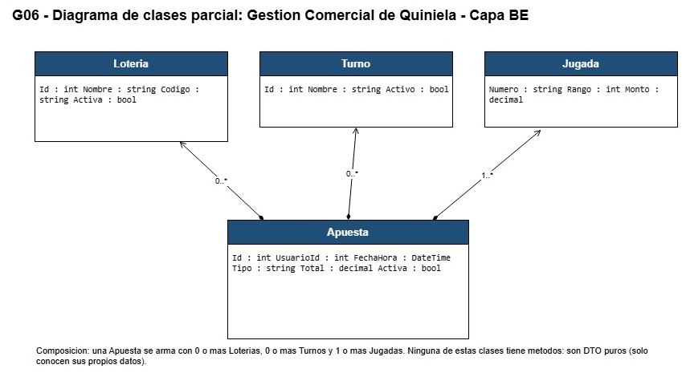

Clase | Características | Responsabilidades
Loteria | Id, Nombre, Codigo, Activa | Conoce sus propios datos encapsulados.
Turno | Id, Nombre, Activo | Conoce sus propios datos encapsulados.
Jugada | Numero, Rango, Monto | Conoce sus propios datos encapsulados (un número cargado dentro de una apuesta).
Apuesta | Id, UsuarioId, FechaHora, Tipo, Total, Activa, Loterias, Turnos, Jugadas | conoce sus propios datos y conoce los objetos relacionados (las Loterias, Turnos y Jugadas que la componen).

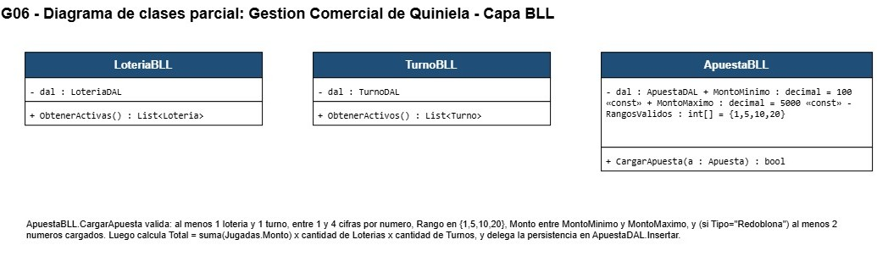

Clase | Características | Responsabilidades
LoteriaBLL | dal: LoteriaDAL | Hacer: inicia una acción en otro objeto (delega en LoteriaDAL). Conocer: conoce a su colaborador.
TurnoBLL | dal: TurnoDAL | Hacer: inicia una acción en otro objeto (delega en TurnoDAL). Conocer: conoce a su colaborador.
ApuestaBLL | dal: ApuestaDAL, MontoMinimo=100, MontoMaximo=5000, RangosValidos={1,5,10,20} | Hacer: hace algo uno mismo (valida cifras, rango, monto mínimo/máximo, mínimo de números si es Redoblona, y calcula el Total); inicia una acción en otro objeto (delega en ApuestaDAL.Insertar). Conocer: conoce los límites del negocio (constantes) y conoce cosas derivadas (el Total, calculado a partir de Jugadas/Loterías/Turnos).

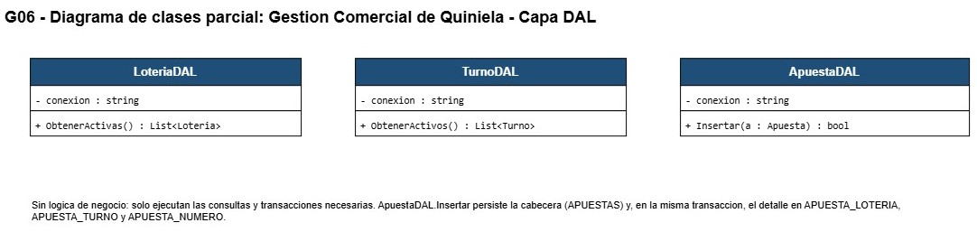

Clase | Características | Responsabilidades
LoteriaDAL | conexion: string | ObtenerActivas()  Hacer: hace algo uno mismo (ejecuta el SELECT parametrizado).
TurnoDAL | conexion: string | ObtenerActivos()  Hacer: hace algo uno mismo (ejecuta el SELECT parametrizado).
ApuestaDAL | conexion: string | Insertar(a)  Hace algo uno mismo (ejecuta la transacción con los 4 INSERT: cabecera + 3 detalles).

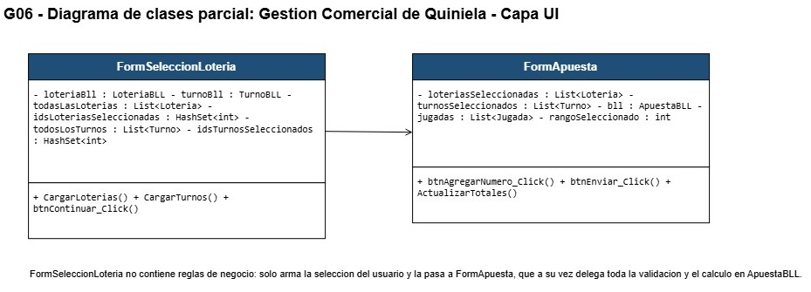

Clase | Características | Comportamientos | Responsabilidades
FormSeleccionLoteria | loteriaBll, turnoBll, listas y HashSet de seleccionados | CargarLoterias(), CargarTurnos(), btnContinuar_Click() | Controla y coordina la interacción (togglear selección, validar mínimos) e inicia una acción en otro objeto (abre FormApuesta).  Conocer: conoce qué ítems están seleccionados en este momento.
FormApuesta | loteriasSeleccionadas, turnosSeleccionados, bll, jugadas, rangoSeleccionado | btnAgregarNumero_Click(), btnEnviar_Click(), ActualizarTotales() | Controla y coordina la carga de cada jugada e inicia acciones en otros objetos (ApuestaBLL.CargarApuesta, BitacoraBLL.Registrar). Conocer: conoce la selección recibida y las jugadas cargadas hasta el momento; conoce cosas calculadas (los subtotales que muestra en pantalla).

G07. Modelo de datos parcial

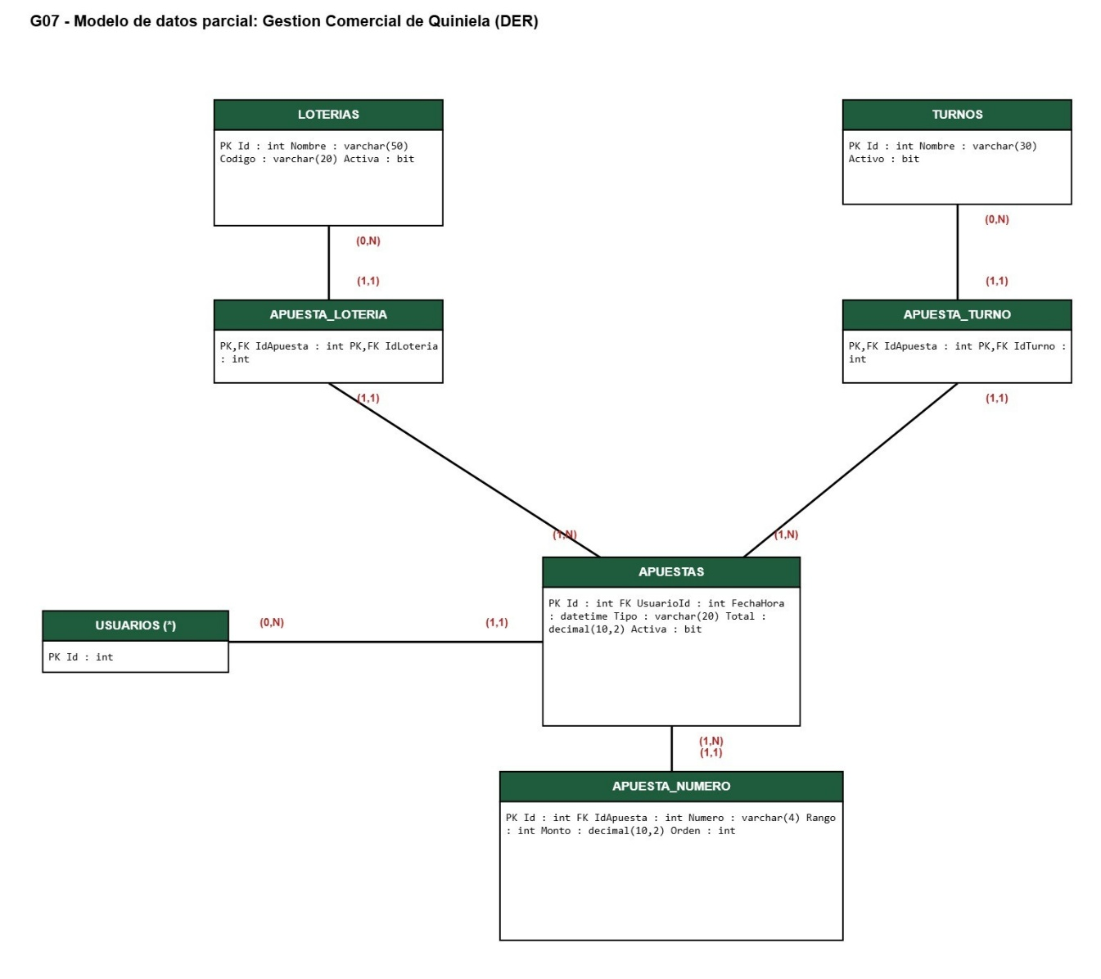

T01. Arquitectura Base

Objetivo
Definir, documentar e implementar la arquitectura base del sistema de informacion de la Agencia de Quiniela, estableciendo una estructura de cuatro capas que garantice la separacion de responsabilidades, la cohesion, el bajo acoplamiento y la reutilizacion de componentes. Esta arquitectura servira como fundamento para el desarrollo de todas las funcionalidades del sistema.

Descripcion detallada
El sistema se organiza en cuatro capas bien diferenciadas, cada una con una responsabilidad especifica:

Capa UI (User Interface)
Es la capa de presentacion del sistema. Contiene los formularios Windows Forms que interactuan directamente con el usuario. Implementa formularios de tipo MDI (Multiple Document Interface), lo que permite gestionar multiples ventanas dentro de una ventana principal. Esta capa solo se comunica con la capa BLL, nunca directamente con DAL ni BE.

- FormLogin: formulario de inicio de sesion con numero de terminal y contrasena.
- FormPrincipal: ventana MDI principal del sistema con menu de navegacion.
- FormUsuarios: formulario para la gestion (alta, baja, modificacion) de usuarios.

Capa BLL (Business Logic Layer)
Contiene toda la lógica y las reglas de negocio del sistema. Es la capa intermediaria entre la UI y el acceso a datos. Aquí se realizan validaciones, se aplica el patrón Singleton para la sesion, y se invoca el encriptado de contraseñas antes de
persistirlas.
- UsuarioBLL: gestiona el login, logout y el ABMC de usuarios.
- SesionManager: implementa el patron Singleton para mantener el estado de la sesion activa.
- Encriptador: provee el metodo estatico de hash SHA-256 para proteger contrasenas.

Capa DAL (Data Access Layer)
Es responsable exclusivamente del acceso a la base de datos. Contiene las consultas SQL parametrizadas y las operaciones de lectura y escritura sobre las tablas del
sistema. Nunca contiene lógica de negocio.
- UsuarioDAL: implementa los métodos Insertar, Modificar, Eliminar y ObtenerPorTerminal sobre la tabla USUARIOS.

Capa BE (Business Entities)
Contiene las clases que representan las entidades del dominio. Son objetos de transferencia de datos (DTO) utilizados por todas las capas para intercambiar información. No contienen lógica.
- Usuario: entidad con propiedades Id, NroTerminal, Clave, Nombre, Apellido, Perfil y Activo.

Esquema de persistencia
La capa DAL utiliza ADO.NET con SqlConnection y SqlCommand parametrizados para todas las operaciones sobre la base de datos SQL Server. Para consultas se utiliza SqlDataReader, y para altas, bajas y modificaciones se utiliza ExecuteNonQuery.
Todas las conexiones se abren y cierran dentro de bloques using para garantizar la liberacion de recursos.

Mapa de navegacion
El flujo de navegacion del sistema es el siguiente:
- Al iniciar la aplicacion se presenta el FormLogin.
- Tras un login exitoso se abre el FormPrincipal (MDI).

- Desde el menu del FormPrincipal el administrador puede acceder al FormUsuarios.
- Al hacer logout se cierra el FormPrincipal y se vuelve al FormLogin.

Diagrama de clases

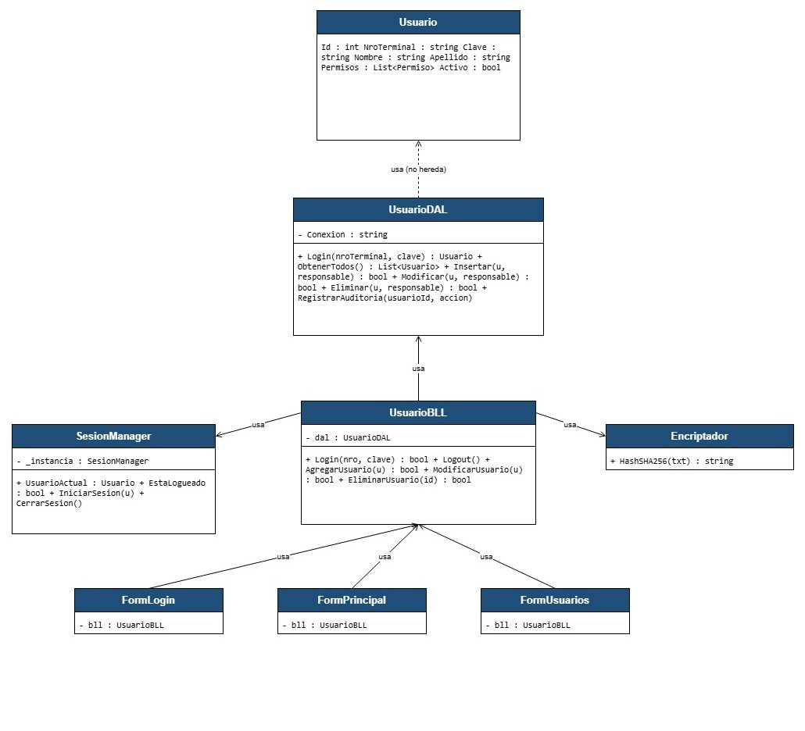

DER

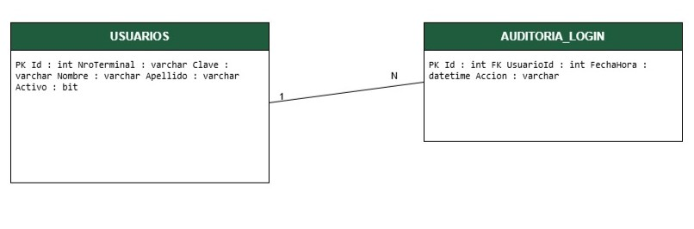

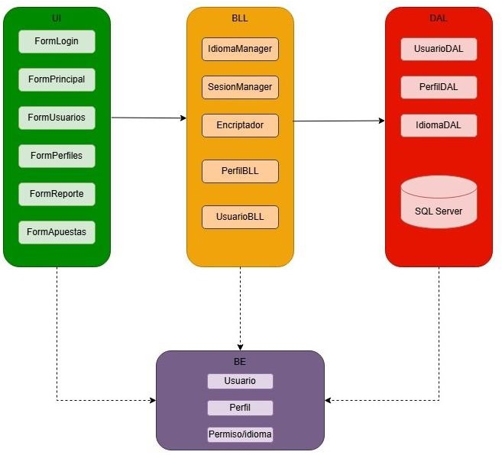

T02. Gestion de Log In / Log Out
Objetivo
Implementar el mecanismo de autenticación y cierre de sesión del sistema, permitiendo verificar la identidad del usuario mediante su número de terminal y contraseña. El sistema asigna el perfil correspondiente al usuario autenticado y
gestiona el estado de la sesión mediante el patrón de diseno Singleton, garantizando que solo exista una instancia activa de sesion en todo momento.

Descripción detallada

Proceso de Log In
- El usuario ingresa su número de terminal y contraseña en el FormLogin.
- La UI invoca el método Login(nroTerminal, clave) de UsuarioBLL.
- La BLL solicita al Encriptador el hash SHA-256 de la contraseña ingresada.
- La BLL consulta al DAL el usuario correspondiente al numero de terminal.
- La BLL compara el hash calculado con el hash almacenado en la base de datos.
- Si coinciden, la BLL llama a SesionManager.Instancia.IniciarSesion(usuario), almacenando el usuario en la sesion.
- La UI abre el FormPrincipal y oculta el FormLogin.
- Si no coinciden, se muestra un mensaje de error sin revelar cual campo es incorrecto.

Proceso de Log Out
- El usuario hace clic en el botón de logout del FormPrincipal.
- La UI invoca el metodo Logout() de UsuarioBLL.
- La BLL llama a SesionManager.Instancia.CerrarSesion(), que establece UsuarioActual en null.
- La UI cierra el FormPrincipal y muestra nuevamente el FormLogin.

Patron Singleton en SesionManager
SesionManager implementa el patrón Singleton para garantizar que solo exista una instancia del gestor de sesión durante toda la ejecución del sistema. Esto asegura que

el usuario autenticado sea accesible desde cualquier capa de la aplicación sin necesidad de pasar parametros. El constructor es privado y la instancia se crea de manera lazy (solo cuando se accede por primera vez).

Auditoria
Cada evento de login y logout queda registrado en la tabla AUDITORIA_LOGIN con la fecha, hora, identificador del usuario y el tipo de accion (LOGIN o LOGOUT). Este registro permite el control de acceso e integridad del sistema.

Diagrama de caso de uso Login
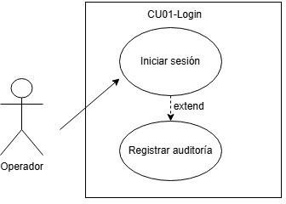

ID Y NOMBRE: | CU01- Iniciar sesion
ESTADO: | Aprobado
ACTOR PRINCIPAL: Operador
ACTORES SECUNDARIO: -
PRECONDICIONES: El usuario debe estar registrado en el sistema
PUNTOS DE EXTENSIÓN: Registrar auditoria
CONDICIÓN: El usuario ingresa usuario y contraseña
ESCENARIO PRINCIPAL:
- El operador ingresa usuario y contraseña
- El sistema encripta la contraseña (hash SHA-256)

- El sistema busca el usuario en la base de datos
- El sistema compara las credenciales
- Si son correctas, inicia sesión
- Se registra la auditoria
- Se muestra la pantalla principal
FLUJOS ALTERNATIVO: 4a Credenciales incorrectas- se muestra error y no inicia sesión
POSTCONDICIONES: Usuario autenticado en el sistema.

Diagrama de secuencia Login

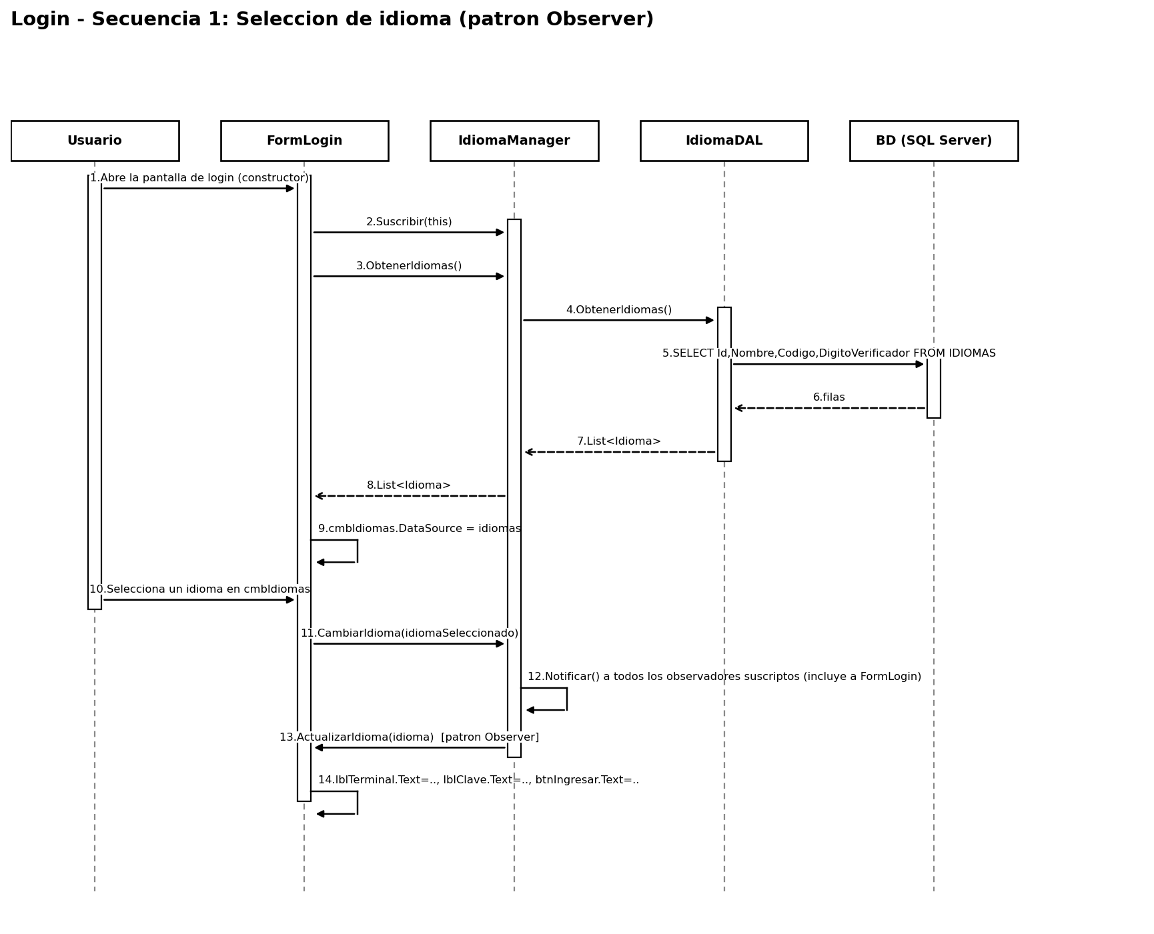

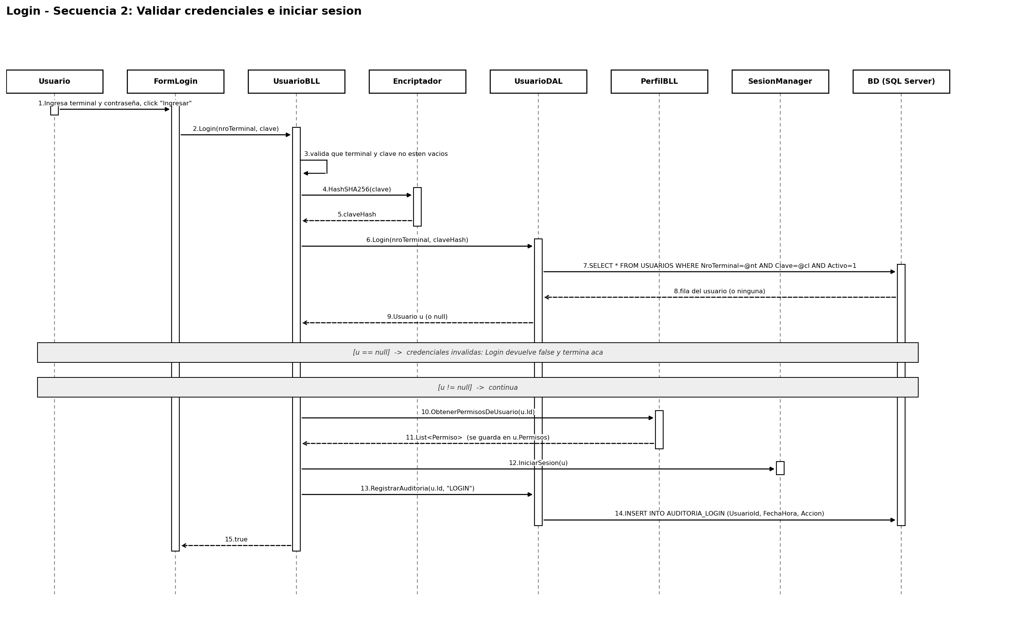
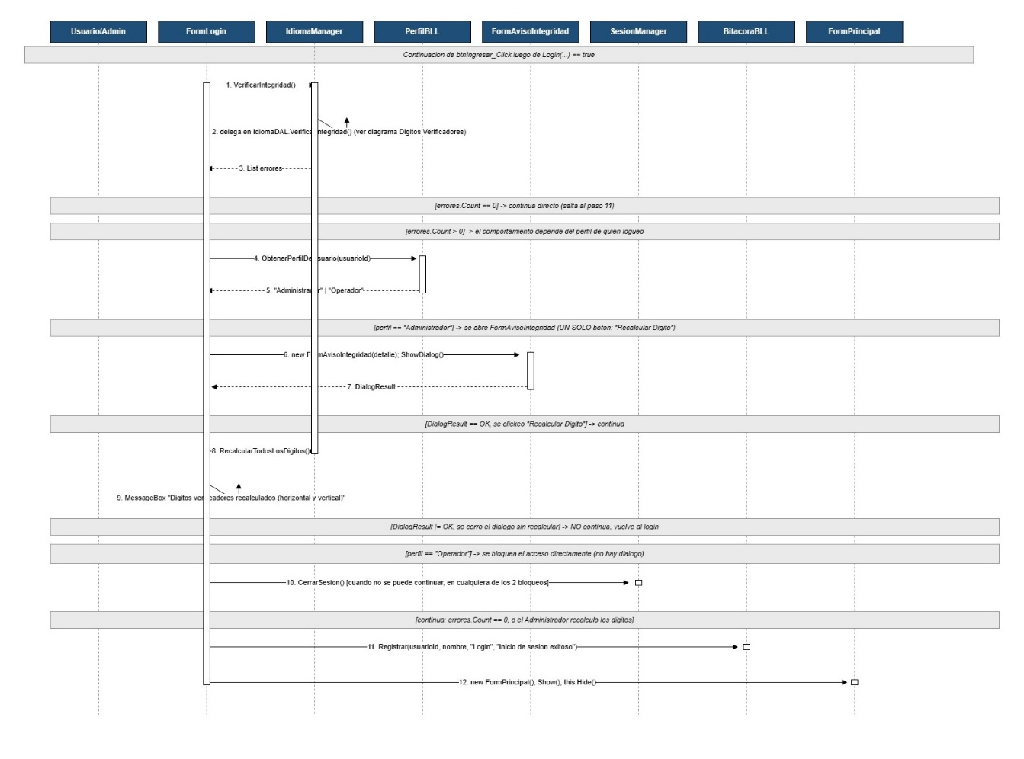

Diagrama de caso de uso LogOut

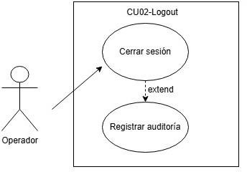

ID Y NOMBRE: | CU02- Cerrar sesión
ESTADO: | Aprobado
ACTOR PRINCIPAL: Operador
ACTORES SECUNDARIO: -
PRECONDICIONES: El usuario debe tener una sesión activa
PUNTOS DE EXTENSIÓN: Registrar auditoria
CONDICIÓN: El usuario selecciona cerrar sesión.
ESCENARIO PRINCIPAL:
- El operador solicita cerrar sesión
- El sistema elimina la sesion actual
- El sistema limpia el usuario activo
- El sistema compara las credenciales
- Se registra la auditoria
- Se redirige al Login
FLUJOS ALTERNATIVO: -
POSTCONDICIONES: Sesión finalizada

Diagrama de secuencia LogOut
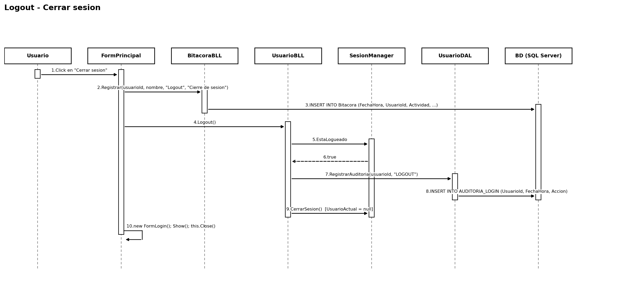

T03. Gestión de Encriptado
Objetivo
Proteger los datos sensibles del sistema, en particular las contrasenas de los usuarios, mediante la aplicación de un algoritmo de hash criptografico. El sistema utiliza SHA-256 como mecanismo de hash unidireccional para las contrasenas, garantizando que en ningun momento se almacene ni se transmita la contraseña en texto plano.

Descripcion detallada

Algoritmo utilizado: SHA-256
SHA-256 (Secure Hash Algorithm 256 bits) es un algoritmo de hash criptografico unidireccional. Toma un texto de entrada de cualquier longitud y produce un hash de longitud fija (64 caracteres hexadecimales). Sus propiedades fundamentales son:

- Determinismo: el mismo input siempre produce el mismo hash.
- Irreversibilidad: es computacionalmente imposible obtener el texto original a partir del hash.
- Efecto avalancha: un cambio minimo en el input produce un hash completamente diferente.
- Unicidad: es extremadamente improbable que dos inputs distintos produzcan el mismo hash (colision).

Implementacion en el sistema
La clase Encriptador en la capa BLL expone un metodo estatico HashSHA256(string texto) que utiliza la clase SHA256 del namespace System.Security.Cryptography de
.NET Framework. El metodo convierte el texto a bytes UTF-8, aplica el algoritmo y retorna el hash como cadena hexadecimal en minusculas.

Uso en el flujo del sistema
- Al crear un usuario: la contrasena ingresada es hasheada antes de ser persistida en la base de datos.
- Al modificar un usuario: si se proporciona una nueva contrasena, es hasheada antes de actualizar el registro.
- Al iniciar sesion: la contrasena ingresada es hasheada y comparada con el hash almacenado. Nunca se desencripta.
Ejemplo de aplicacion Contrasena ingresada: "terminal123" Hash SHA-256 resultante:
b3c4f2a1e9d87c6b5a4f3e2d1c0b9a8f7e6d5c4b3a2f1e0d9c8b7a6f5e4d3c2b
Este valor es el que se almacena en la columna Clave de la tabla USUARIOS.

Diagrama de caso de uso

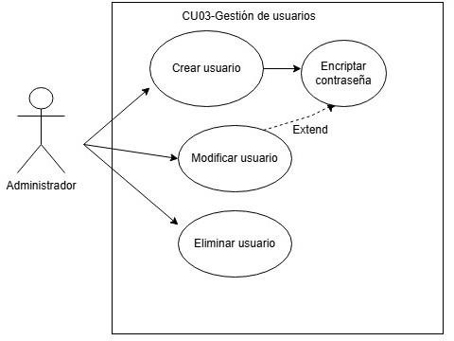

ID Y NOMBRE: | CU03- Gestion de usuarios
ESTADO: | Aprobado
ACTOR PRINCIPAL: Administrador
ACTORES SECUNDARIO: -
PRECONDICIONES: El administrador debe estar autenticado
PUNTOS DE EXTENSIÓN: Encriptar contraseña
CONDICIÓN: El administrador accede al módulo de gestión de usuarios
ESCENARIO PRINCIPAL:
- El administrador selecciona la opcion crear usuario
- Ingresa los datos del usuario
- El sistema encripta la contraseña
- El sistema guarda el usuario en la base de datos
- Se confirma la operación

FLUJOS ALTERNATIVO: A1-Modificar usuario
- El administrador selecciona un usuario existente
- Modifica los datos
- El sistema encripta la contraseña (si corresponde)
- El sistema actualiza el usuario
- Se confirma la operación A2-Eliminar usuario
- El administrador selecciona un usuario
- El sistema elimina el usuario
- Se confirma la operación
POSTCONDICIONES: Los cambios en los usuarios quedan registrados en el sistema.

Diagrama de secuencia

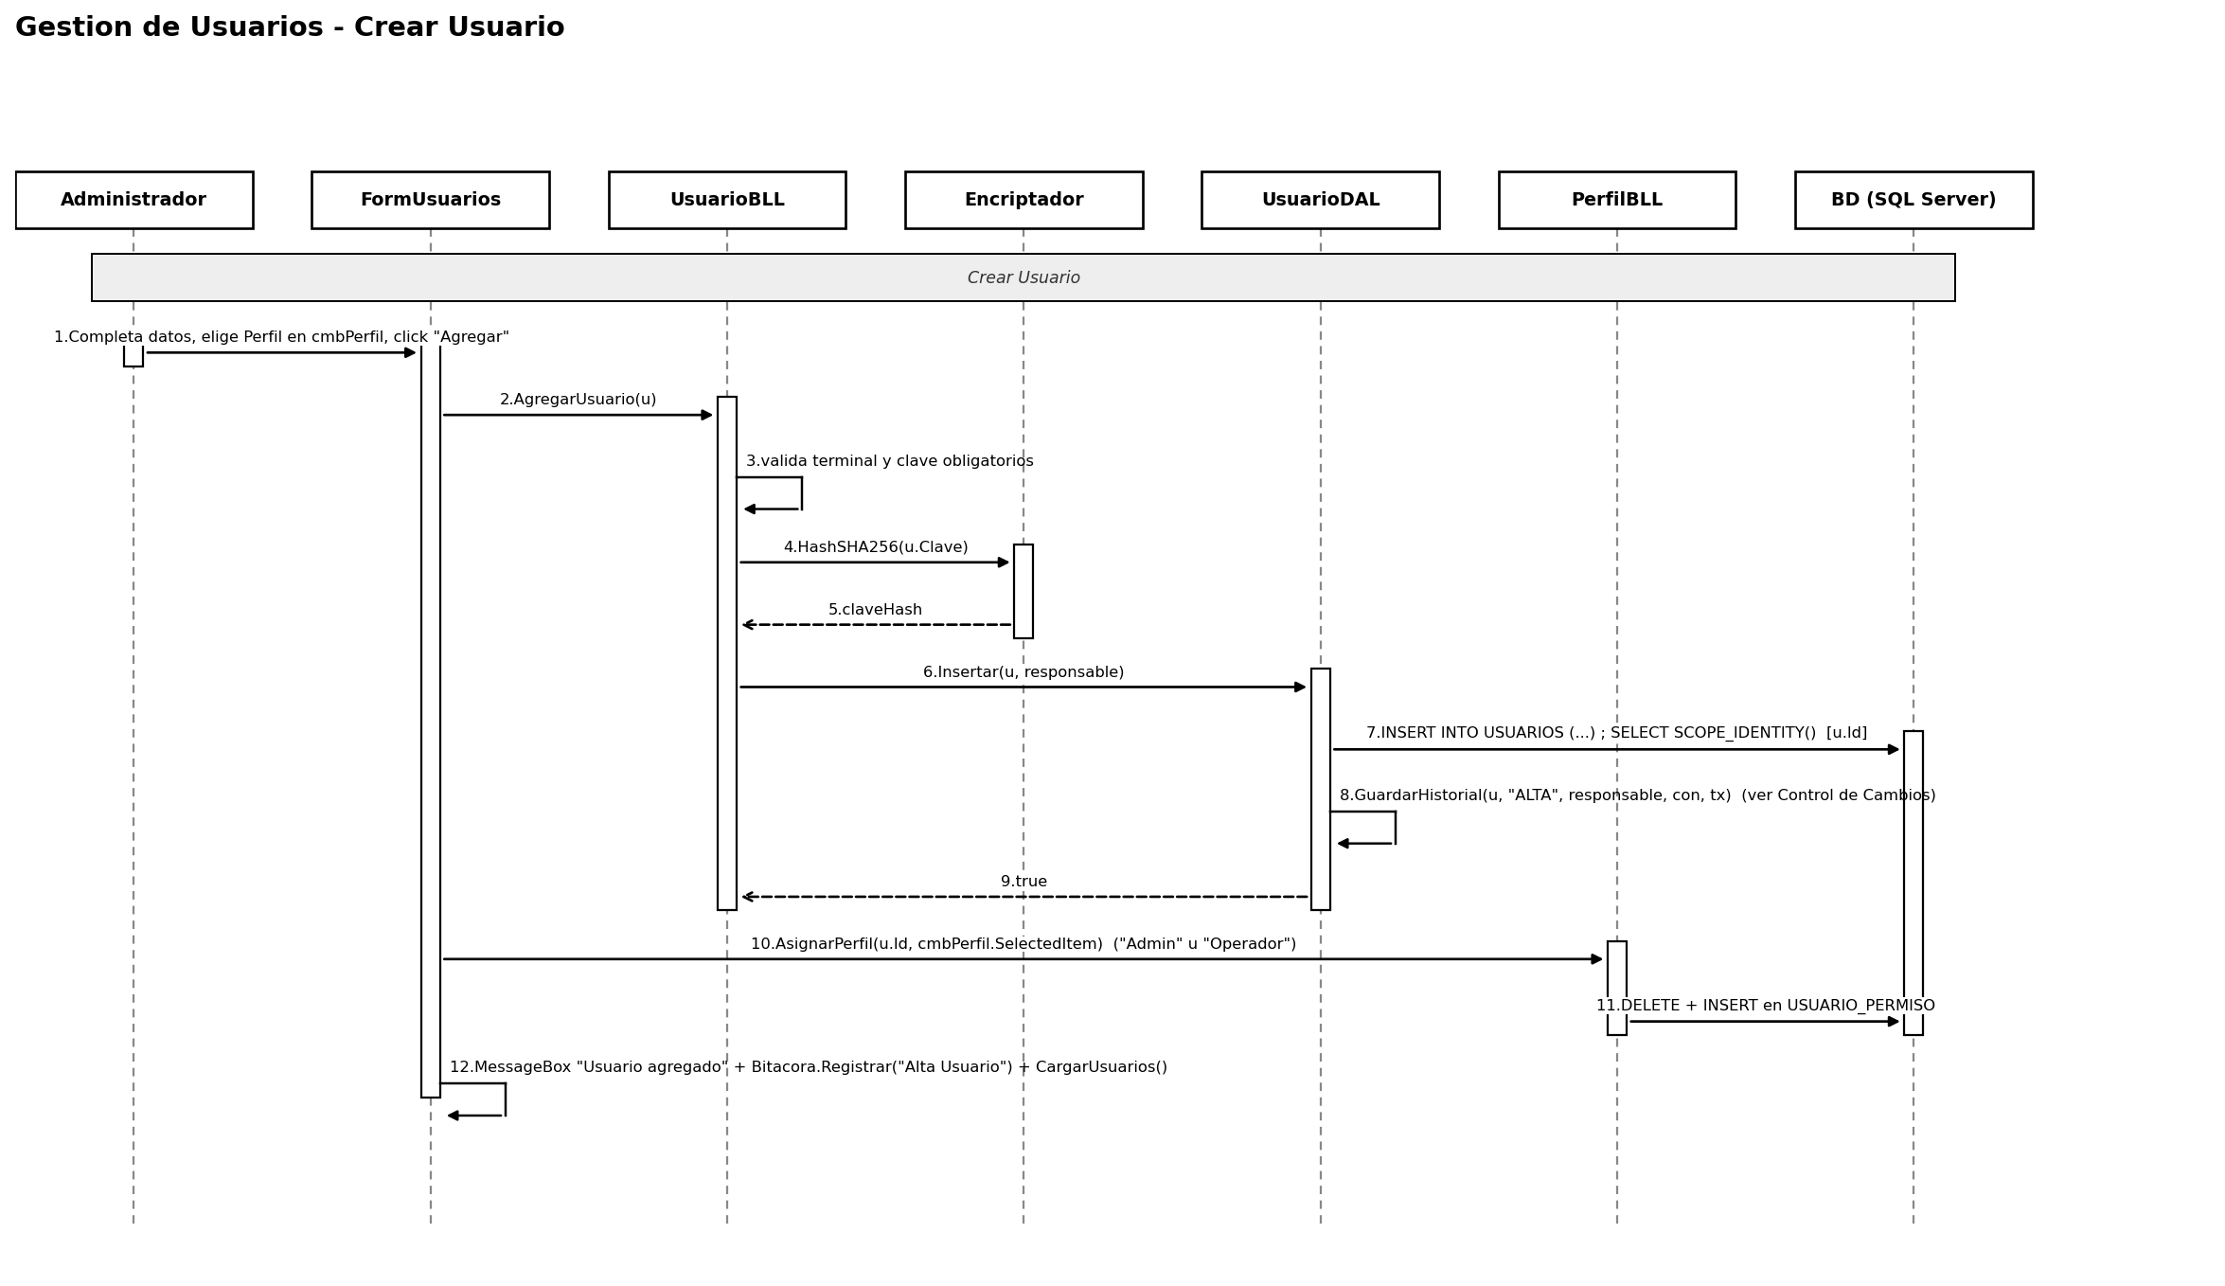

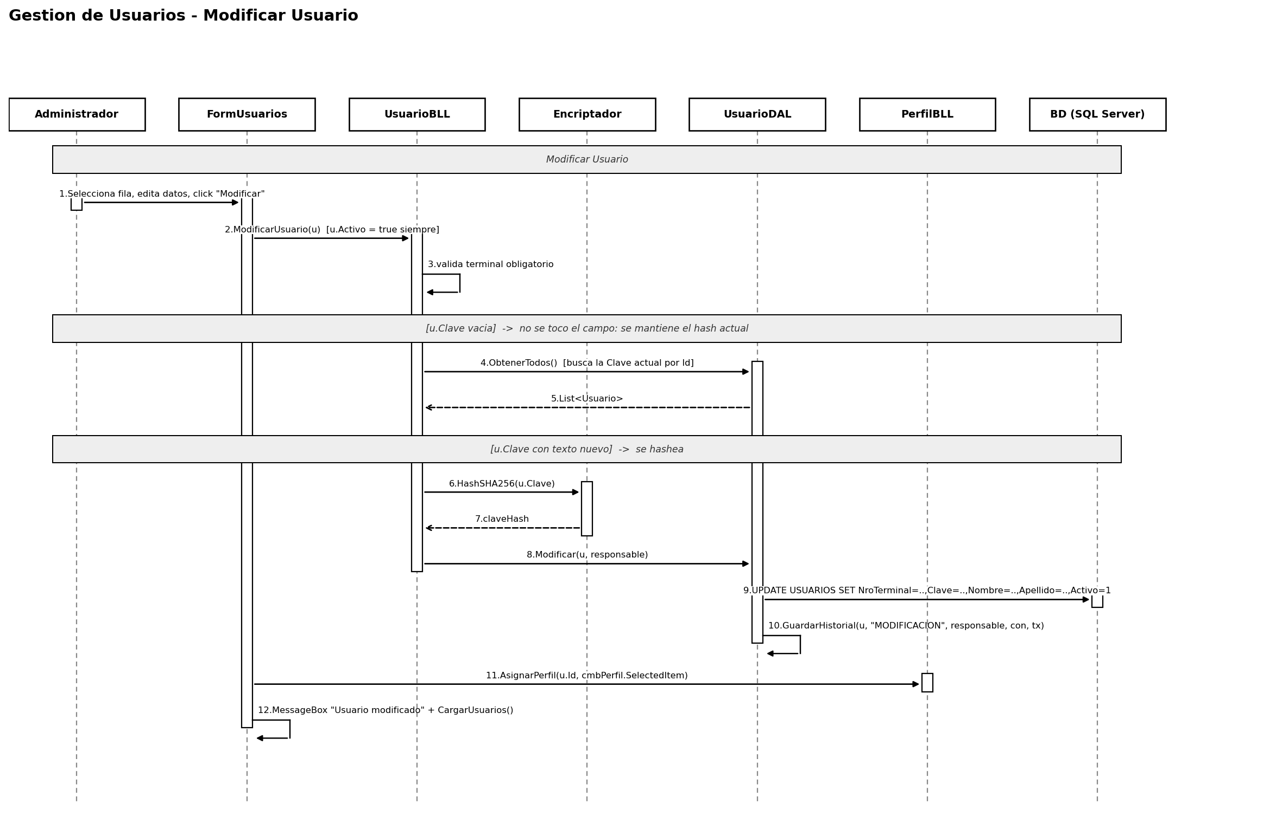

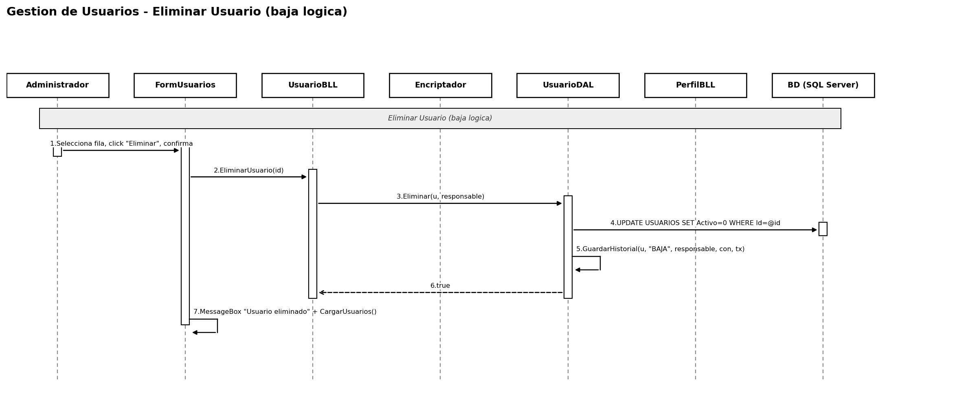

T04. Gestión de Perfiles de Usuarios

Objetivo
Permitir definir familias de permisos (perfiles) que agrupan patentes simples (permisos atómicos, por ejemplo, Cargar Apuesta) y/o otras familias ya existentes, de forma
recursiva, para poder asignarle a un usuario un conjunto de funcionalidades del sistema de manera reutilizable y jerárquica, sin tener que asignarle permiso por permiso.

Descripción detallada

  - Se modela con el patrón Composite: Permiso (clase abstracta) es la interfaz
común; PermisoSimple es la hoja (una patente atomica); PermisoCompleto es el compuesto (una familia), con una lista SubPermisos que puede contener tanto PermisoSimple como otro PermisoCompleto, permitiendo anidar familias dentro de familias sin limite de profundidad.

  - Persistencia: una única tabla PERMISOS guarda tanto patentes como familias (la columna EsPadre distingue el tipo), y PERMISO_PERMISO (auto-relacion IdPadre / IdHijo) modela la composición.

  - PerfilDAL.ObtenerArbol(id) reconstruye recursivamente el árbol en memoria: por cada IdHijo de PERMISO_PERMISO para ese padre arma el Permiso
correspondiente y, si a su vez es padre, sigue bajando.

  - FormPerfiles muestra tres columnas: a la izquierda el arbol completo del sistema (treeViewPermisos, ordenado alfabeticamente en cada nivel); en el centro dos listas para elegir qué familia editar y que agregar (lstFamilias, lstPatentes); a la derecha un árbol de previsualización (treeViewPreview) donde se arma la
composición antes de guardar.

  - Flujo de edición: se hace doble clic en una familia de lstFamilias para fijarla como la familia en edición (familiaEnEdicion), separado de la selección simple (que solo sirve para elegir que agregar). Esto evita que, al clickear otra familia para agregarla, se pierda el trabajo en curso sobre la que se estaba armando.

  - Con Agregar Familia y Agregar Patente se van sumando ítems al preview, y Guardar familia persiste la composición completa: primero borra todos los hijos actuales de esa familia en PERMISO_PERMISO (LimpiarHijos) y luego vuelve a insertar los que quedaron en el preview.

  - Se valida que no se pueda agregar una familia a si misma, ni una familia que ya contenga (directa o indirectamente) a la que se esta editando (ContieneA,
recorrido recursivo), para evitar ciclos infinitos al reconstruir el arbol.

  - La asignación de permisos a un usuario puntual (tabla USUARIO_PERMISO) es un paso aparte: PerfilBLL.AsignarPermisosUsuario borra los permisos actuales de un usuario y le asigna la nueva lista de ids, que puede incluir tanto patentes sueltas como familias completas.

Diagrama de clases
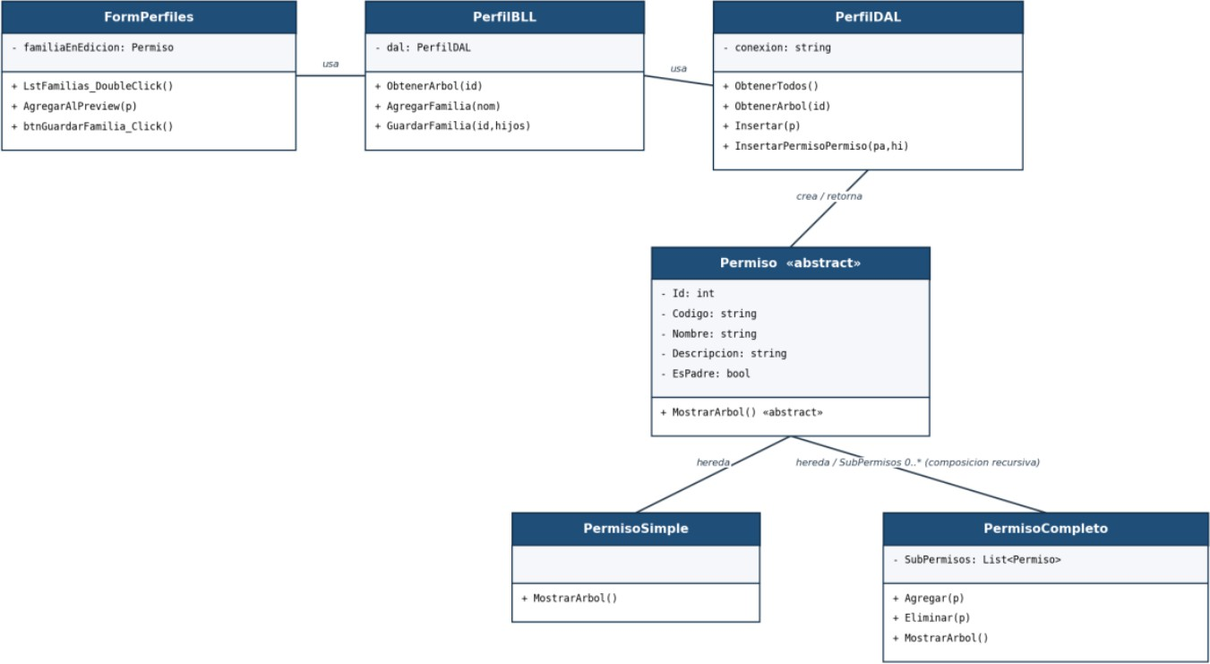

Diagrama de caso de uso

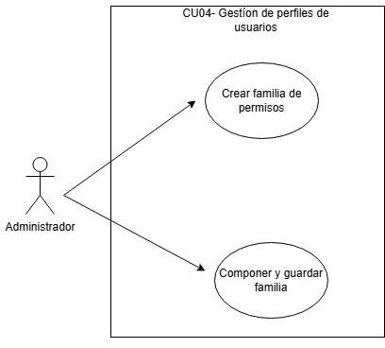

ID Y NOMBRE: | CU04- Crear familia de permisos
ESTADO: | Aprobado
DESCRIPCIÓN: Da de alta una nueva familia (permiso compuesto) vacia, lista para componerse con patentes y/o subfamilias en el caso de uso 'Componer y Guardar Familia'
ACTOR PRINCIPAL: Administrador

ACTORES SECUNDARIO: -
PRECONDICIONES: El actor esta en la pantalla de Gestión de perfiles
PUNTOS DE EXTENSIÓN: N/A
CONDICIÓN: -
ESCENARIO PRINCIPAL:

- El Administrador escribe el nombre de la nueva familia en el campo “nueva familia”
- El Administrador presiona “agregar”
- El sistema crea un nuevo permiso con EsPadre= verdadero en la tabla PERMISOS.
- El sistema confirma el alta y refresca las listas
FLUJOS ALTERNATIVO: 1a. Nombre vacío: Si el campo esta vacío, el sistema informa que el nombre es obligatorio y no crea nada.
POSTCONDICIONES: El empleado queda registrado en la base de datos con una lista de permisos guardada.

ID Y NOMBRE: | Componer y guardar familia
ESTADO: | Aprobado
DESCRIPCIÓN: Define que patentes y/o subfamilias (forma recursiva) forman parte de una familia ya existente
ACTOR PRINCIPAL: Administrador
ACTORES SECUNDARIO: -
PRECONDICIONES: Existe al menos una familia creada (ver 'Crear Familia de Permisos')
PUNTOS DE EXTENSIÓN: N/A
CONDICIÓN: -
ESCENARIO PRINCIPAL:
- El administrador hace doble clic en una familia de la lista central para fijarla como familia en edición.
- El sistema carga su composición actual (si ya tenía) en el árbol de previsualización de la derecha.
- El administrador selecciona una patente o una familia de las listas centrales y presiona 'Agregar Patente' o 'Agregar Familia'.
- El sistema agrega el ítem al árbol de previsualización (si es una familia, la muestra completa, de forma recursiva).
- El administrador repite los pasos 3 y 4 tantas veces como necesite; puede quitar ítems sueltos con 'Eliminar seleccionado'.
- El administrador presiona 'Guardar familia'.
- El sistema borra los hijos actuales de la familia en PERMISO_PERMISO y vuelve a insertar los que quedaron en el árbol de previsualización.
FLUJOS ALTERNATIVO: A1 (auto-referencia): si se intenta agregar la propia familia en edición, el sistema lo rechaza con un mensaje.
A2 (ciclo): si se intenta agregar una familia que ya contiene, directa o indirectamente, a la familia en edición, el sistema lo rechaza para evitar una referencia circular.

A3 (sin edición activa): si no se hizo doble clic en ninguna familia antes de agregar o guardar, el sistema pide hacerlo primero.
POSTCONDICIONES: La familia queda persistida en la base con la composición definida (patentes y/o subfamilias).

Diagrama de secuencia
Carga el árbol recursivo de una familia para editarla
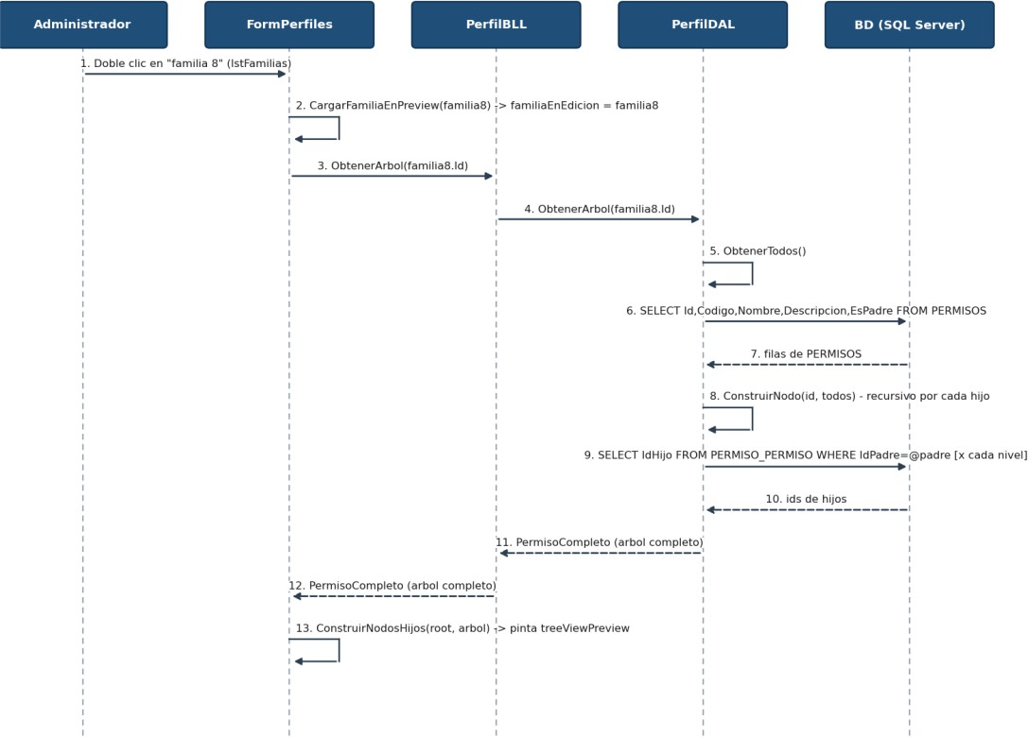

Agregar una familia anidada y guardar

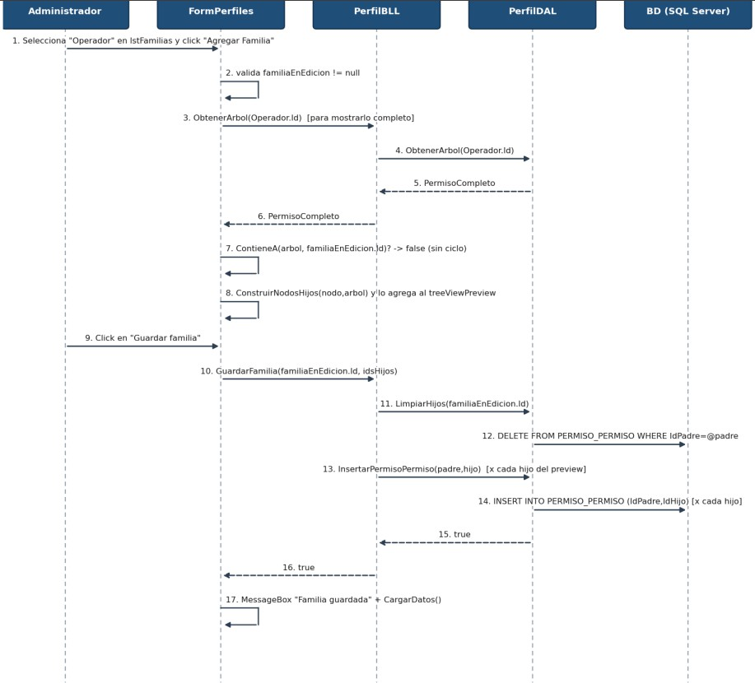

DER

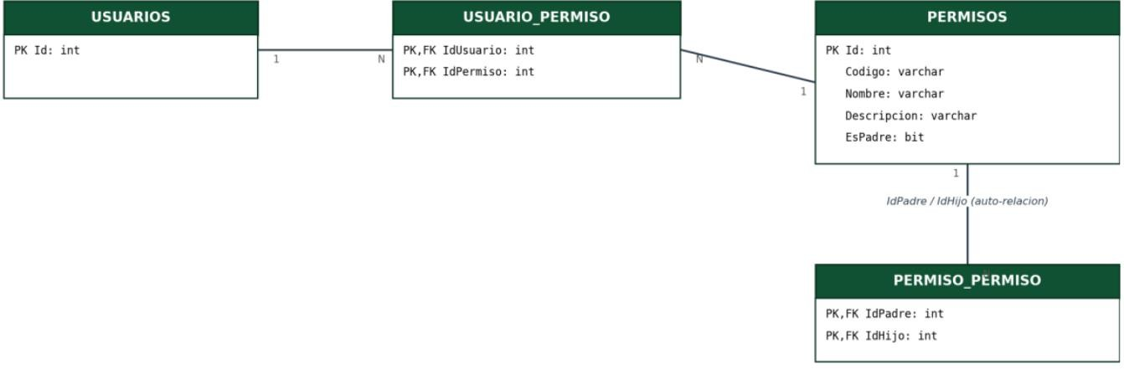

T05. Gestión de múltiples idiomas

- Objetivo
Permitir que la interfaz de la aplicación muestre sus textos en distintos idiomas, administrando de forma centralizada que idiomas existen y cuál es la traducción de cada texto de la UI (identificado por una clave o tag), de modo que el cambio de idioma se refleje de inmediato en todas las pantallas abiertas sin tener que reiniciar la aplicación.

Descripción detallada
  - Modelo de datos: IDIOMAS (el idioma en si, con su digito verificador ya cubierto en la sección correspondiente), PALABRAS (el catalogo de claves de texto que existen en la UI, por ejemplo btn_login, lbl_usuario) y TRADUCCIONES (la traducción de cada Tag para cada IdiomaId, clave primaria compuesta IdiomaId + Tag).

  - Patron Singleton + Observer en la capa BLL: IdiomaManager es un singleton (IdiomaManager.Instancia) que mantiene el idioma activo (IdiomaActual) y el diccionario de traducciones cargadas en memoria para ese idioma.

  - Cualquier formulario que implemente IObservadorIdioma puede suscribirse (Suscribir(this)) a este manager. Cuando el idioma cambia, el manager notifica a todos los observadores suscriptos llamando a ActualizarIdioma(idioma), y cada formulario refresca ahí los textos de sus propios controles.

  - ObtenerMensaje(clave) devuelve la traducción si existe en el diccionario cargado; si no la encuentra, devuelve la clave misma como texto de respaldo, para evitar pantallas con textos vacíos si falta cargar una traducción.

  - Gestión (FormControlIdiomas): permite dar de alta un nuevo idioma, renombrarlo o eliminarlo (lo que dispara el recalculo de digitos verificadores
visto en la sección correspondiente), y editar sus traducciones en una grilla que muestra TODAS las palabras del catálogo (ObtenerTraduccionesGrid hace un LEFT JOIN entre PALABRAS y TRADUCCIONES para ese idioma, mostrando vacío donde todavía no hay traducción cargada).

  - Guardar traducciones (GuardarTraducciones) borra todas las traducciones existentes de ese idioma y vuelve a insertar las no vacías de la grilla, dentro de una transacción; si el idioma que se esta editando es el que esta actualmente activo, se vuelve a llamar a CambiarIdioma para refrescar la UI con los nuevos textos al instante.

  - Selección de idioma activo: tanto FormLogin (combo de idiomas antes de iniciar sesion) como FormControlIdiomas (botón Aplicar idioma a la app) pueden invocar IdiomaManager.CambiarIdioma(idioma), que carga las traducciones de ese idioma desde la base y notifica a todos los observadores suscriptos en ese momento.

Diagrama de clase
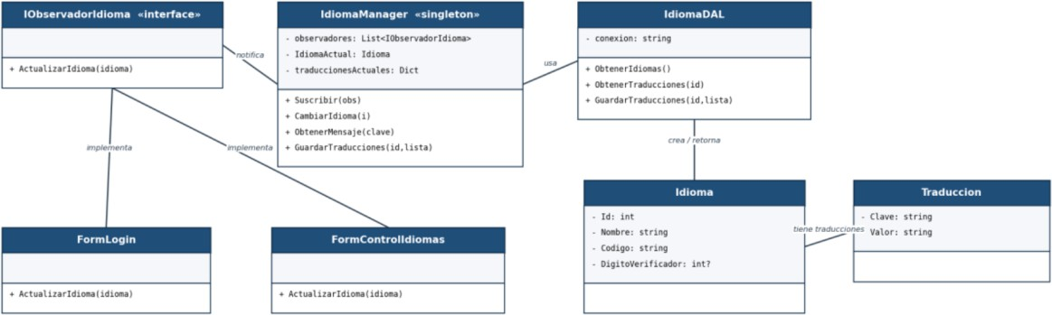

Diagrama de caso de uso

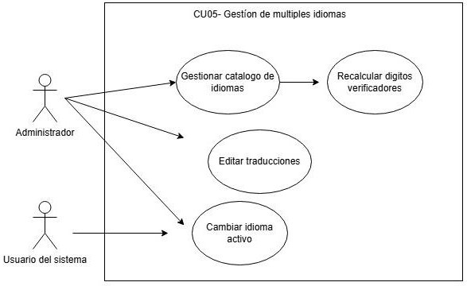

ID Y NOMBRE: | CU05- Gestionar catalogo de idiomas
ESTADO: | Aprobado

ACTOR PRINCIPAL: Administrador
ACTORES SECUNDARIO: -
PRECONDICIONES: El administrador está en la pantalla de Gestión de Idiomas.
PUNTOS DE EXTENSIÓN: N/A
CONDICIÓN: -
ESCENARIO PRINCIPAL:

- (Alta) El administrador escribe el nombre del nuevo idioma y presiona 'Agregar idioma'; el sistema lo inserta en IDIOMAS.
- (Renombrar) El administrador selecciona un idioma, escribe el nuevo nombre y presiona 'Renombrar'; el sistema actualiza el campo Nombre.
- (Eliminar) El administrador selecciona un idioma y confirma 'Eliminar'; el sistema borra sus traducciones y luego el idioma.
- «include» Recalcular Dígitos Verificadores, luego de cualquiera de las tres operaciones anteriores.
- El sistema confirma la operación y refresca la grilla de idiomas.
FLUJOS ALTERNATIVO: A1: si el nombre esta vacío (alta o renombrar), el sistema no ejecuta la operación.
POSTCONDICIONES: El catálogo de idiomas queda actualizado y sus dígitos verificadores sincronizados.

ID Y NOMBRE: | Cambiar idioma activo
ESTADO: | Aprobado

DESCRIPCIÓN: Cambia el idioma con el que se muestran los textos de toda la aplicación.
ACTOR PRINCIPAL: Usuario del Sistema (desde el login), Administrador (desde Gestión de Idiomas)
ACTORES SECUNDARIO: -
PRECONDICIONES: Existe al menos un idioma cargado en el sistema.
PUNTOS DE EXTENSIÓN: N/A
CONDICIÓN: -
ESCENARIO PRINCIPAL:
- El usuario selecciona un idioma (combo de la pantalla de login, o botón 'Aplicar idioma a la app' en Gestion de Idiomas).
- El sistema carga desde la base las traducciones de ese idioma y las guarda en memoria como el idioma activo.
- El sistema notifica el cambio a todos los formularios suscriptos (patron Observer).
- Cada formulario suscripto vuelve a pedir sus textos por clave y actualiza sus controles.
FLUJOS ALTERNATIVO: Si una clave no tiene traducción cargada para ese idioma, el sistema muestra la clave misma como texto de respaldo en lugar de dejar el control vacío.
POSTCONDICIONES: Toda la interfaz abierta queda mostrando los textos en el idioma seleccionado.

ID Y NOMBRE: | Editar traducciones
ESTADO: | Aprobado

DESCRIPCIÓN: Carga o corrige la traducción de cada texto de la interfaz para un idioma puntual
ACTOR PRINCIPAL: Administrador
ACTORES SECUNDARIO: -
PRECONDICIONES: Existe al menos un idioma y al menos una palabra en el catalogo PALABRAS.
PUNTOS DE EXTENSIÓN: N/A
CONDICIÓN: -
ESCENARIO PRINCIPAL:
- El administrador selecciona un idioma en la grilla de idiomas.
- El sistema muestra en una grilla todas las palabras del catálogo, con su traduccion actual para ese idioma (vacía si todavía no existe).
- El administrador edita los valores de traduccion directamente en la grilla.
- El administrador presiona 'Guardar traducciones'.
- El sistema borra todas las traducciones existentes de ese idioma e inserta las que quedaron con valor no vacío.
- Si el idioma editado es el idioma activo de la aplicación, el sistema recarga y notifica el cambio a todas las pantallas abiertas.
FLUJOS ALTERNATIVO: A1: Las filas dejadas en blanco simplemente no se guardan como traducción (no es un error).
POSTCONDICIONES: Las traducciones del idioma quedan actualizadas en la base.

Diagrama de secuencia
Cambia el idioma activo

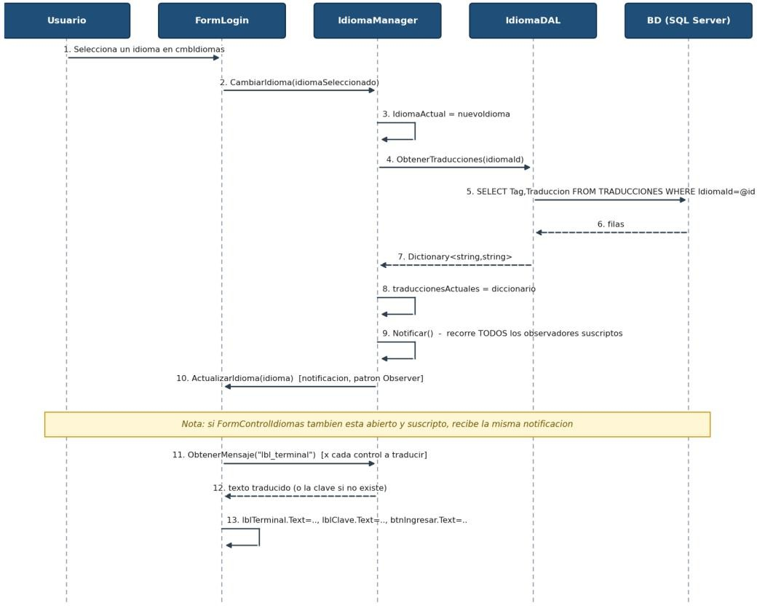

Edita y guarda traducciones de un idioma

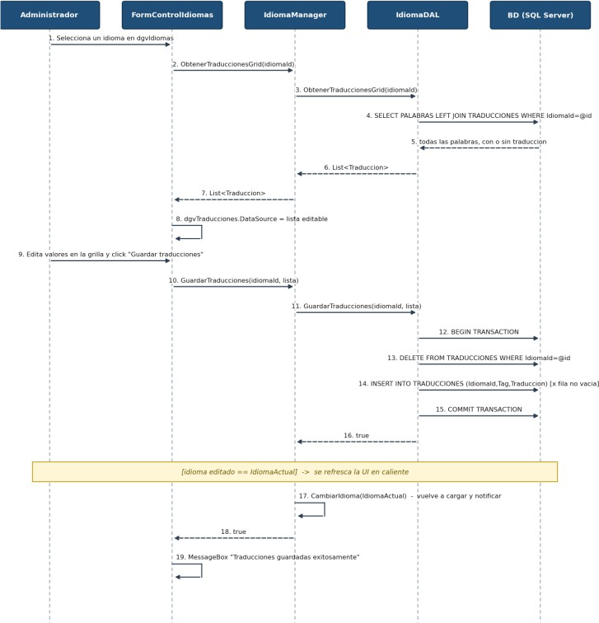

DER

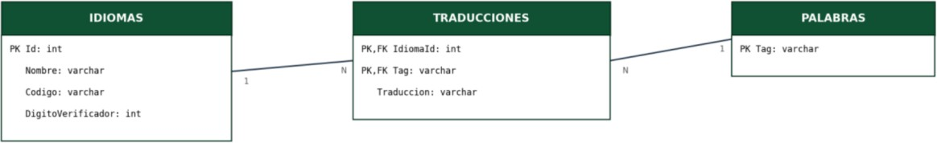

T06a. Gestión de Bitácora

- Objetivo
Registrar en forma cronológica e inalterable las acciones relevantes que los usuarios realizan sobre el sistema (inicio de sesión, altas de usuario, etc.), de modo que un administrador pueda luego consultar quien hizo que y cuando, con fines de auditoría y

trazabilidad. La Bitácora funciona como evidencia: no se expone ninguna operación de edición ni borrado desde la capa de negocio.

Descripción detallada
  - Es un registro de eventos de solo alta (append-only). Cuando ocurre una acción relevante, el subsistema correspondiente invoca BitacoraBLL.Registrar(usuarioId, usuarioNombre, actividad, detalle).
  - BitacoraBLL arma un objeto Bitácora con la fecha y hora del servidor (DateTime.Now) y delega en BitacoraDAL.Registrar, que hace un INSERT en la tabla Bitacora.
  - No existe método de modificación ni eliminación expuesto: una vez grabado, un evento queda fijo. Esto es intencional, ya que una bitácora editable pierde valor como evidencia de auditoria.
  - Para consultarla, FormBitacora ofrece un filtro por rango de fechas (Desde / Hasta, por defecto el día de hoy) y un texto libre que se busca con LIKE contra Actividad, Detalle y UsuarioNombre.
  - BitacoraBLL.Listar valida que la fecha Desde no sea posterior a Hasta antes de delegar en el DAL (regla de negocio simple).
  - El resultado se ordena por FechaHora descendente (lo más reciente primero) y se muestra en una grilla de solo lectura (dgvBitacora).

Diagrama de caso de uso
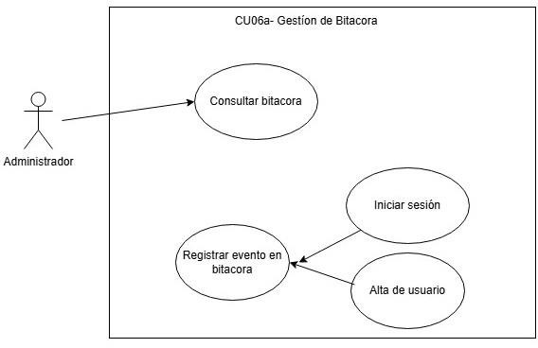

ID Y NOMBRE: | CU06a-Consultar Bitácora
ESTADO: | Aprobado
DESCRIPCIÓN: Permite ver el registro de eventos del sistema, filtrado por rango de fechas y texto libre.
ACTOR PRINCIPAL: Administrador
ACTORES SECUNDARIO: -
PRECONDICIONES: El administrador inicio sesion en el sistema.
PUNTOS DE EXTENSIÓN: N/A
CONDICIÓN: -
ESCENARIO PRINCIPAL:
1. El administrador abre la pantalla de Bitácora.

- El sistema precarga el filtro de fechas con el día de hoy (Desde = Hasta
= hoy) y ejecuta la búsqueda automáticamente.
- El sistema muestra en la grilla los eventos cuya fecha esta en el rango, ordenados del mas reciente al mas antiguo.
- El administrador puede modificar el rango de fechas y/o escribir un texto de búsqueda y presionar 'Buscar'.
- El sistema repite la búsqueda con los nuevos filtros.
FLUJOS ALTERNATIVO: (Rango invalido): Si la fecha 'Desde' es posterior a 'Hasta', el sistema muestra un mensaje de error y no ejecuta la búsqueda.
POSTCONDICIONES: Se muestra en pantalla el listado de eventos que cumple el filtro. No se modifica ningún dato (la bitácora es de solo lectura desde la aplicación).

ID Y NOMBRE: | Registrar evento en Bitácora
ESTADO: | Aprobado
DESCRIPCIÓN: Deja constancia permanente de una acción relevante realizada en el sistema, con fines de auditoria.
ACTOR PRINCIPAL: Sistema (uso interno; incluido por otros casos de uso como Iniciar Sesión o Alta de Usuario)
ACTORES SECUNDARIO: -
PRECONDICIONES: Se completo exitosamente la acción que dispara el registro (por ejemplo, un login valido).
PUNTOS DE EXTENSIÓN: N/A
CONDICIÓN: -
ESCENARIO PRINCIPAL:
- El caso de uso que origina el evento invoca el registro indicando usuario, actividad y detalle.
- El sistema arma el registro con la fecha y hora del servidor.
- El sistema inserta el registro en la tabla Bitácora.

FLUJOS ALTERNATIVO: -
POSTCONDICIONES: Queda una fila nueva y permanente en la Bitácora.

Diagrama de clase
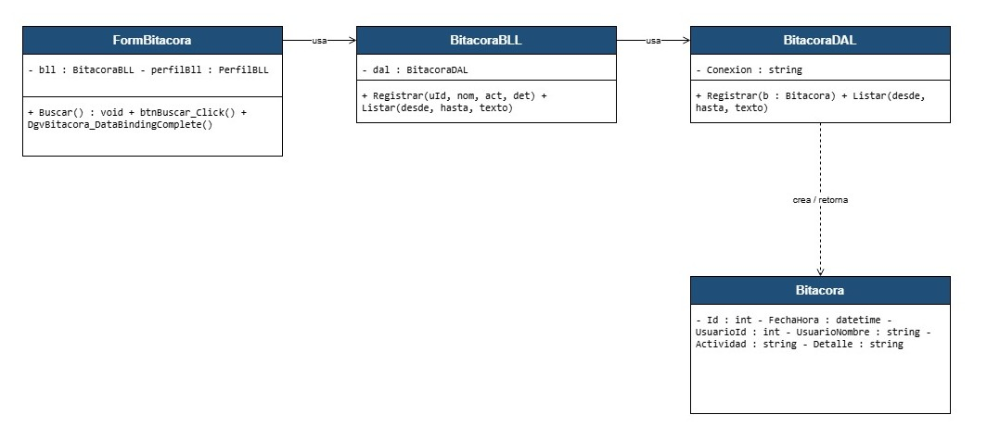

DER
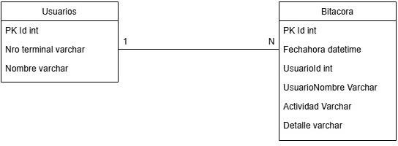

Diagramas de secuencia
Registrar evento en la Bitácora (Login exitoso)
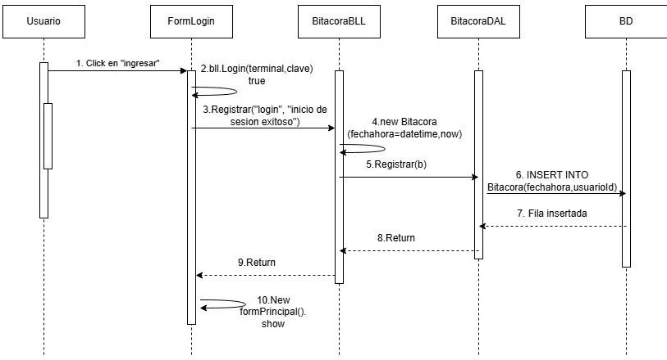

Secuencia 2
Consultar / filtrar Bitácora

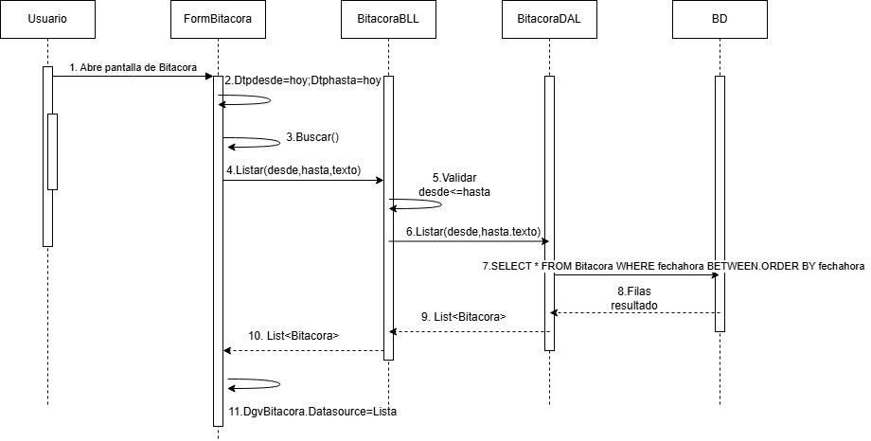

T06b. Control de cambios

- Objetivo
Mantener un historial versionado de cada usuario del sistema, guardando una copia
completa de sus datos (incluyendo los permisos que tenía asignados en ese momento) en cada alta, modificación, baja o restauración, de forma que un administrador pueda ver la evolución de un usuario en el tiempo y, si hace falta, revertirlo a un estado anterior.

Descripción detallada
  - A diferencia de la Bitácora (que registra una línea de texto describiendo que paso), el Control de Cambios guarda un snapshot completo del registro de USUARIOS en cada operación.
  - Cada vez que UsuarioDAL ejecuta Insertar, Modificar o Eliminar sobre un usuario, dentro de la misma transacción llama a GuardarHistorial, que copia los valores actuales (NroTerminal, Clave, Nombre, Apellido, Activo) más los IdPermiso que tiene asignados en ese instante (leídos de USUARIO_PERMISO y aplanados en un string separado por comas) hacia la tabla CAMBIOS_USUARIO.
  - Cada fila de CAMBIOS_USUARIO también guarda quien hizo el cambio (ResponsableNombre, tomado de la sesión activa) y el tipo de operación (ALTA, MODIFICACION, BAJA, RESTAURACION).
  - FormControlCambios permite elegir un usuario y ver toda su línea de tiempo de cambios en una grilla de solo lectura, ordenada por FechaCambio descendente.
  - La restauración (btnRestaurar_Click) toma una fila puntual del historial y sobrescribe USUARIOS con esos valores, y además reconstruye sus permisos en USUARIO_PERMISO a partir del PermisosIds guardado en ese snapshot (primero borra los permisos actuales y luego reinserta los del historial).
  - La restauración en si misma también queda registrada como un nuevo evento de historial (Operación = RESTAURACION), de modo que nunca se pierde el rastro de que hubo una restauración.
  - Nota de diseño: PermisosIds se guarda desnormalizado (ids separados por coma) en vez de una tabla de detalle propia, para simplificar el modelo. El costo es que no tiene integridad referencial garantizada por FK y depende de que el código la mantenga consistente.

Diagrama de caso de uso
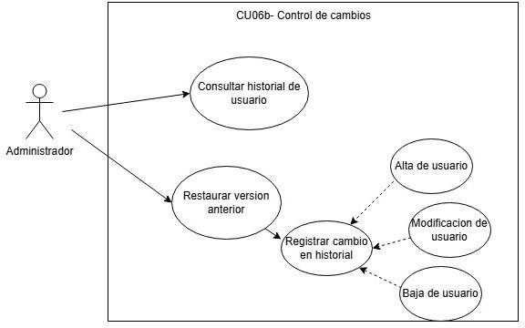

ID Y NOMBRE: | CU06b-Consultar historial de usuario
ESTADO: | Aprobado
DESCRIPCIÓN: Permite ver todas las versiones historicas guardadas de un usuario puntual.
ACTOR PRINCIPAL: Administrador
ACTORES SECUNDARIO: -
PRECONDICIONES: Existe al menos un usuario dado de alta.
PUNTOS DE EXTENSIÓN: N/A
CONDICIÓN: -
ESCENARIO PRINCIPAL:
- El administrador abre la pantalla de Control de Cambios.
- El administrador selecciona un usuario del combo.

- El sistema consulta el historial de ese usuario, ordenado por fecha de cambio descendente.
- El sistema muestra el historial en una grilla de solo lectura.
FLUJOS ALTERNATIVO: Si el usuario no tiene cambios registrados, la grilla se muestra vacía
POSTCONDICIONES: Se visualiza el historial completo del usuario; no se modifica ningún dato.

ID Y NOMBRE: | Restaurar versión anterior
ESTADO: | Aprobado
DESCRIPCIÓN: Revierte los datos y los permisos de un usuario a un estado guardado previamente en su historial.
ACTOR PRINCIPAL: Administrador
ACTORES SECUNDARIO: -
PRECONDICIONES: El administrador consulto el historial de un usuario (ver 'Consultar Historial de Usuario') y selecciono una fila.
PUNTOS DE EXTENSIÓN: N/A
CONDICIÓN: -
ESCENARIO PRINCIPAL:
- El administrador selecciona una fila del historial y presiona 'Restaurar Versión'.
- El sistema toma los datos de esa fila (terminal, clave, nombre, apellido, activo, permisos).
- . El sistema sobrescribe la tabla USUARIOS con esos valores.
- El sistema borra los permisos actuales del usuario y vuelve a asignar los que estaban guardados en el snapshot restaurado.
- «include» Registrar Cambio en Historial, con Operación = RESTAURACION.
- El sistema informa que la restauración fue exitosa y refresca la grilla de historial.

FLUJOS ALTERNATIVO: Si no hay ninguna fila seleccionada, el sistema pide seleccionar una versión del historial y no continua.
POSTCONDICIONES: El usuario queda con los datos y permisos de la version restaurada; además queda un nuevo evento de historial documentando que hubo una restauración.

ID Y NOMBRE: | Registrar cambio en historial
ESTADO: | Aprobado
DESCRIPCIÓN: Guarda una copia completa (snapshot) de los datos y permisos del usuario en el momento del cambio.
ACTOR PRINCIPAL: Sistema (uso interno; incluido por Alta de Usuario, Modificar Usuario, Baja de Usuario y Restaurar Versión Anterior)
ACTORES SECUNDARIO: -
PRECONDICIONES: Se está ejecutando, dentro de una misma transacción, un alta, modificación, baja o restauración sobre un usuario.
PUNTOS DE EXTENSIÓN: N/A
CONDICIÓN: -
ESCENARIO PRINCIPAL:
- El caso de uso que origina el cambio invoca el guardado de historial con el usuario, la operación y el responsable del cambio.
- El sistema obtiene los permisos actuales del usuario y los concatena en una lista.
- El sistema inserta una fila en el historial con todos los datos del usuario, el responsable, la operación y los permisos.
FLUJOS ALTERNATIVO: -
POSTCONDICIONES: Queda una fila nueva en el historial de cambios.

Diagrama de clase
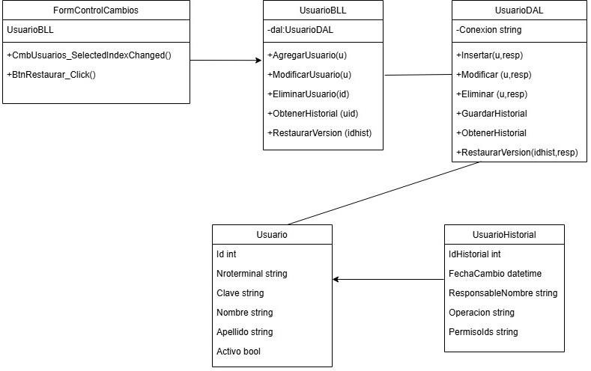

DER
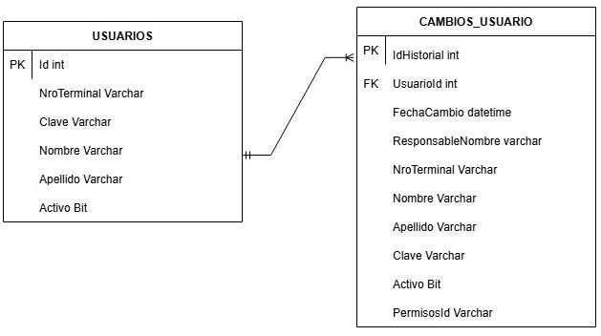

Diagramas de secuencia
Modificar usuario (Registra historial de cambios)

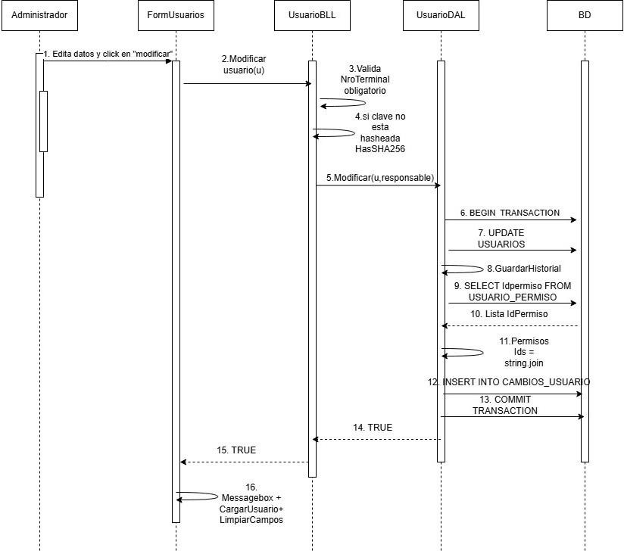

Consultar historial de un usuario

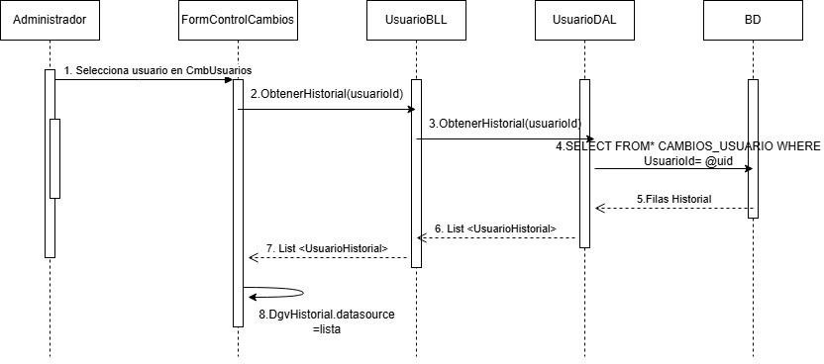

Restaurar una versión anterior del historial

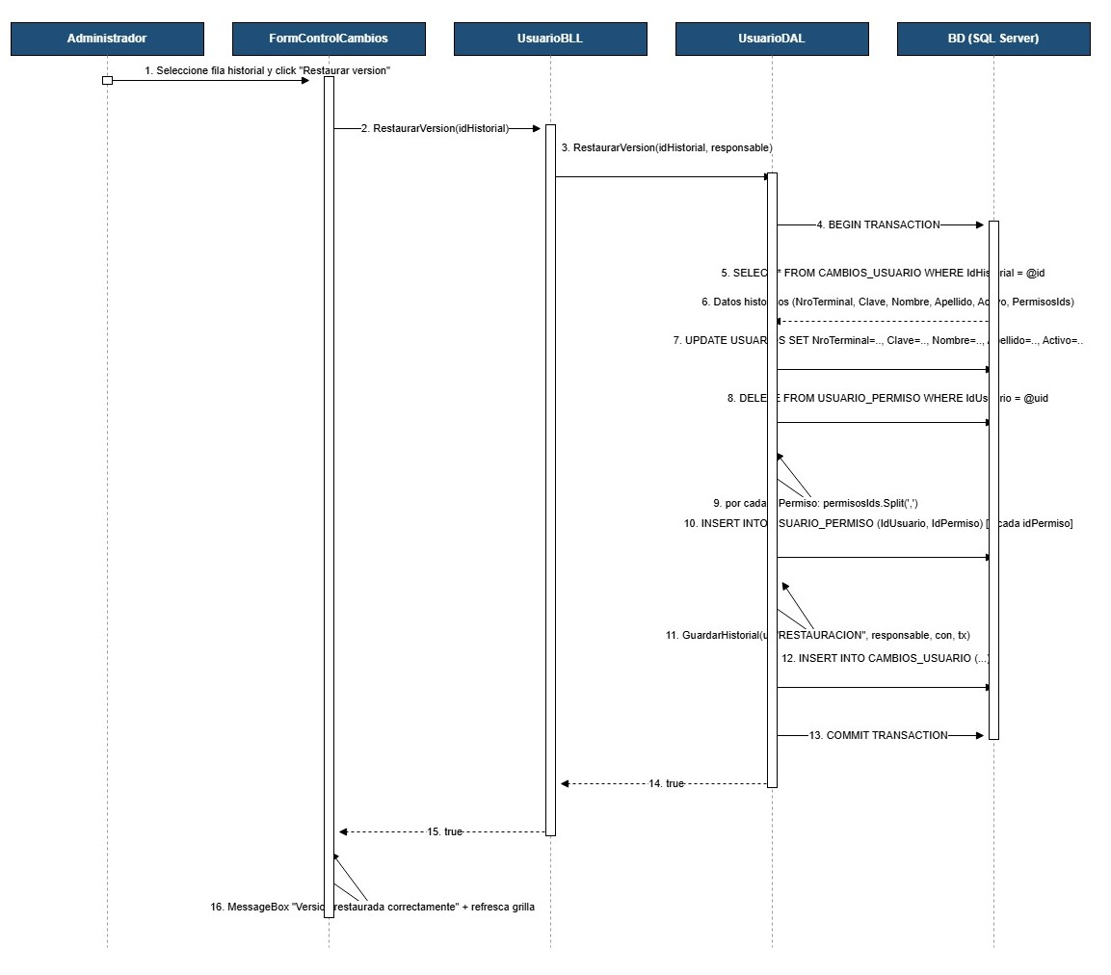

T07. Gestión de Dígitos Verificadores

- Objetivo
Detectar si los datos de la tabla IDIOMAS fueron alterados por fuera del sistema (edición directa en la base de datos, altas o bajas de filas no realizadas por la aplicación), verificando la integridad tanto de cada fila individual (digito horizontal) como de cada
columna a través de todas las filas (digito vertical), e impedir el acceso al sistema si se detecta una inconsistencia.

Descripción detallada
  - Se agrego la columna DigitoVerificador a IDIOMAS (digito horizontal, uno por fila) y la tabla nueva IDIOMAS_DIGITO_VERTICAL (un digito por columna verificada:
Nombre y Código), que pasa a formar parte del DER.

  - Algoritmo: para cada valor se calcula una suma ponderada donde cada carácter aporta (código ASCII del carácter) x (posición del carácter dentro del valor) x (posición del atributo dentro de la entidad, para el horizontal, o posición de la fila dentro de la tabla, para el vertical); la suma final se reduce con modulo 11.

  - Al incorporar tanto la posición del carácter como la posición del atributo o fila, el mismo algoritmo detecta tanto un cambio de contenido como un intercambio de posiciones (por ejemplo, si se intercambian los valores de Nombre y Código entre dos filas, o si se reordenan filas).

  - Los dígitos se recalculan y graban automáticamente, dentro de la misma
transacción, cada vez que se hace un alta, renombrado o baja de idioma desde la aplicación (IdiomaDAL.RecalcularDigitos). Esto garantiza que cualquier cambio hecho a través del sistema mantenga los dígitos consistentes: la única forma de que queden desincronizados es una modificación hecha por fuera del sistema.

  - Al iniciar la aplicación, antes de mostrar la pantalla de login, Program.Main llama a IdiomaManager.VerificarIntegridad, que recorre todas las filas de IDIOMAS y
recalcula el digito horizontal esperado de cada una comparándolo contra el guardado, y hace lo mismo por columna con el digito vertical.

  - Si hay al menos una fila sin digito calculado (por ejemplo, insertada directamente por SQL) o algún digito no coincide, se informa el detalle al administrador en un mensaje de error y la aplicación no continua (no se abre la pantalla de login).

  - La primera vez que se ejecuta (cuando IDIOMAS_DIGITO_VERTICAL todavía no tiene filas) no se reporta error: se toma como línea base y se calculan y graban los dígitos por primera vez.

  - Restauración en caso de error: como no hay botón de reparación automatica (decisión de diseño para no confiar ciegamente en datos que pudieron ser manipulados), el administrador debe revisar manualmente los datos en la base, revertir el cambio no autorizado (o, si la fila fue agregada o eliminada por fuera del sistema, corregirlo directamente en la base) y volver a iniciar la aplicación; si los datos vuelven a coincidir con lo esperado, la verificación pasa sola. Todo cambio legitimo posterior hecho desde la aplicación vuelve a dejar los dígitos sincronizados automáticamente.

Diagrama de caso de uso

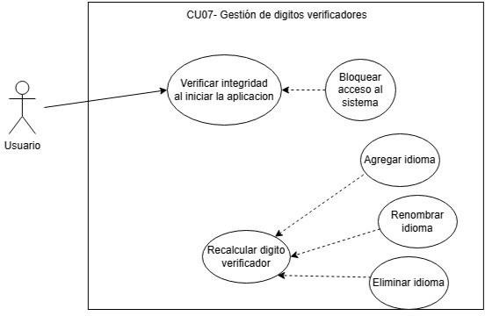

ID Y NOMBRE: | Verificar integridad al iniciar la aplicación
ESTADO: | Aprobado
DESCRIPCIÓN: Comprueba que los datos de IDIOMAS no hayan sido alterados por fuera del sistema, antes de permitir el acceso.
ACTOR PRINCIPAL: Usuario del Sistema (cualquiera que abre la aplicacion, antes de iniciar sesion)
ACTORES SECUNDARIO: -
PRECONDICIONES: La aplicacion se esta iniciando.
PUNTOS DE EXTENSIÓN: N/A
CONDICIÓN: -
ESCENARIO PRINCIPAL:
- El sistema lee todas las filas de IDIOMAS junto con su digito verificador horizontal.
- El sistema lee los dígitos verticales guardados (uno por columna verificada). Si es la primera ejecución (todavía no hay dígitos verticales guardados), el sistema calcula y graba la línea base y continua el arranque normalmente.
- Si no es la primera ejecución, el sistema recalcula el digito horizontal de cada fila y el vertical de cada columna, y los compara contra los guardados. Si todos los dígitos coinciden, el sistema continua el arranque normalmente y muestra la pantalla de login.
FLUJOS ALTERNATIVO: «extend» Bloquear Acceso al Sistema: si hay al menos una fila sin digito o algun digito no coincide, se ejecuta este caso de uso extendido en lugar del ultimo paso del flujo principal.
POSTCONDICIONES: La aplicacion queda lista para mostrar el login (camino normal) o se cierra sin mostrarlo (camino extendido).

ID Y NOMBRE: | Bloquear acceso al sistema
ESTADO: | Aprobado
DESCRIPCIÓN: Impide el acceso a la aplicación cuando la verificación de integridad detecto una inconsistencia.
ACTOR PRINCIPAL: -
ACTORES SECUNDARIO: -
PRECONDICIONES: 'Verificar Integridad al Iniciar la Aplicacion' detecto al menos un error.
PUNTOS DE EXTENSIÓN: N/A
CONDICIÓN: -
ESCENARIO PRINCIPAL:
- El sistema arma un mensaje con el detalle de cada inconsistencia detectada (fila o columna afectada).
- El sistema muestra el mensaje en un cuadro de dialogo de error.
- El sistema finaliza la ejecución sin mostrar la pantalla de login.
FLUJOS ALTERNATIVO: -
POSTCONDICIONES: El usuario no puede acceder al sistema hasta que un administrador corrija los datos directamente en la base y la verificacion vuelva a pasar en un proximo intento.

ID Y NOMBRE: | Recalcular digito verificador
ESTADO: | Aprobado
DESCRIPCIÓN: Recalcula y persiste los digitos verificadores horizontal y vertical luego de un cambio legitimo hecho desde la aplicacion.
ACTOR PRINCIPAL: Sistema (uso interno; incluido por Agregar Idioma, Renombrar Idioma y Eliminar Idioma)
ACTORES SECUNDARIO: -

PRECONDICIONES: Se esta ejecutando, dentro de una misma transaccion, un alta, renombrado o baja de idioma.
PUNTOS DE EXTENSIÓN: N/A
CONDICIÓN: -
ESCENARIO PRINCIPAL:
- El sistema lee todas las filas actuales de IDIOMAS.
- El sistema calcula el digito horizontal de cada fila y actualiza la columna DigitoVerificador.
- El sistema borra todos los dígitos verticales guardados.
- El sistema calcula de nuevo un digito por cada columna verificada (Nombre, Código) y los inserta.
FLUJOS ALTERNATIVO: Ninguno: si falla, se revierte toda la transaccion junto con el cambio que lo origino.
POSTCONDICIONES: Los digitos verificadores quedan sincronizados con el estado actual de IDIOMAS.

Diagrama de clase

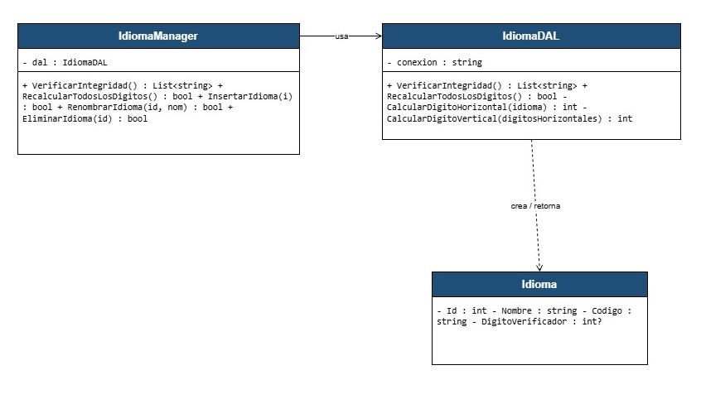

DER

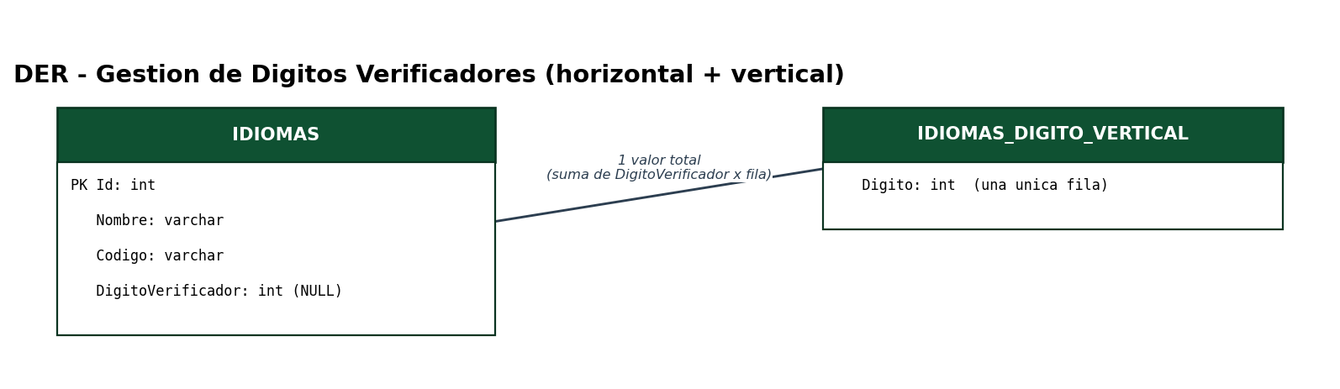

Diagrama de secuencia

